UDHËZIM
Nr. 16, datë 22.12.2014

PËR PËRCAKTIMIN E KRITERIT TË PASTËRTISË SË NGJYRUESVE TË PËRDORUR NË PRODUKTET USHQIMORE

Në mbështetje të nenit 102, pika 4, të Kushtetutës dhe të nenit 41, të ligjit nr. 9863, datë 28.1.2008, “Për ushqimin”, të ndryshuar,

UDHËZOJ:

1. Pastërtia e ngjyruesve të përdorur në produktet ushqimore, të përcaktohet sipas kritereve të dhëna në shtojcën bashkëlidhur këtij udhëzimi.
2. Ngarkohen Drejtoria e Sigurisë Ushqimore dhe Peshkimit, Autoriteti Kombëtar i Ushqimit, si dhe Instituti i Sigurisë Ushqimore dhe Veterinarisë për zbatimin e këtij udhëzimi.
Ky udhëzim hyn në fuqi pas botimit në Fletoren Zyrtare.

MINISTRI I BUJQËSISË, ZHVILLIMIT RURAL DHE ADMINISTRIMIT
TË UJËRAVE
Edmond Panariti

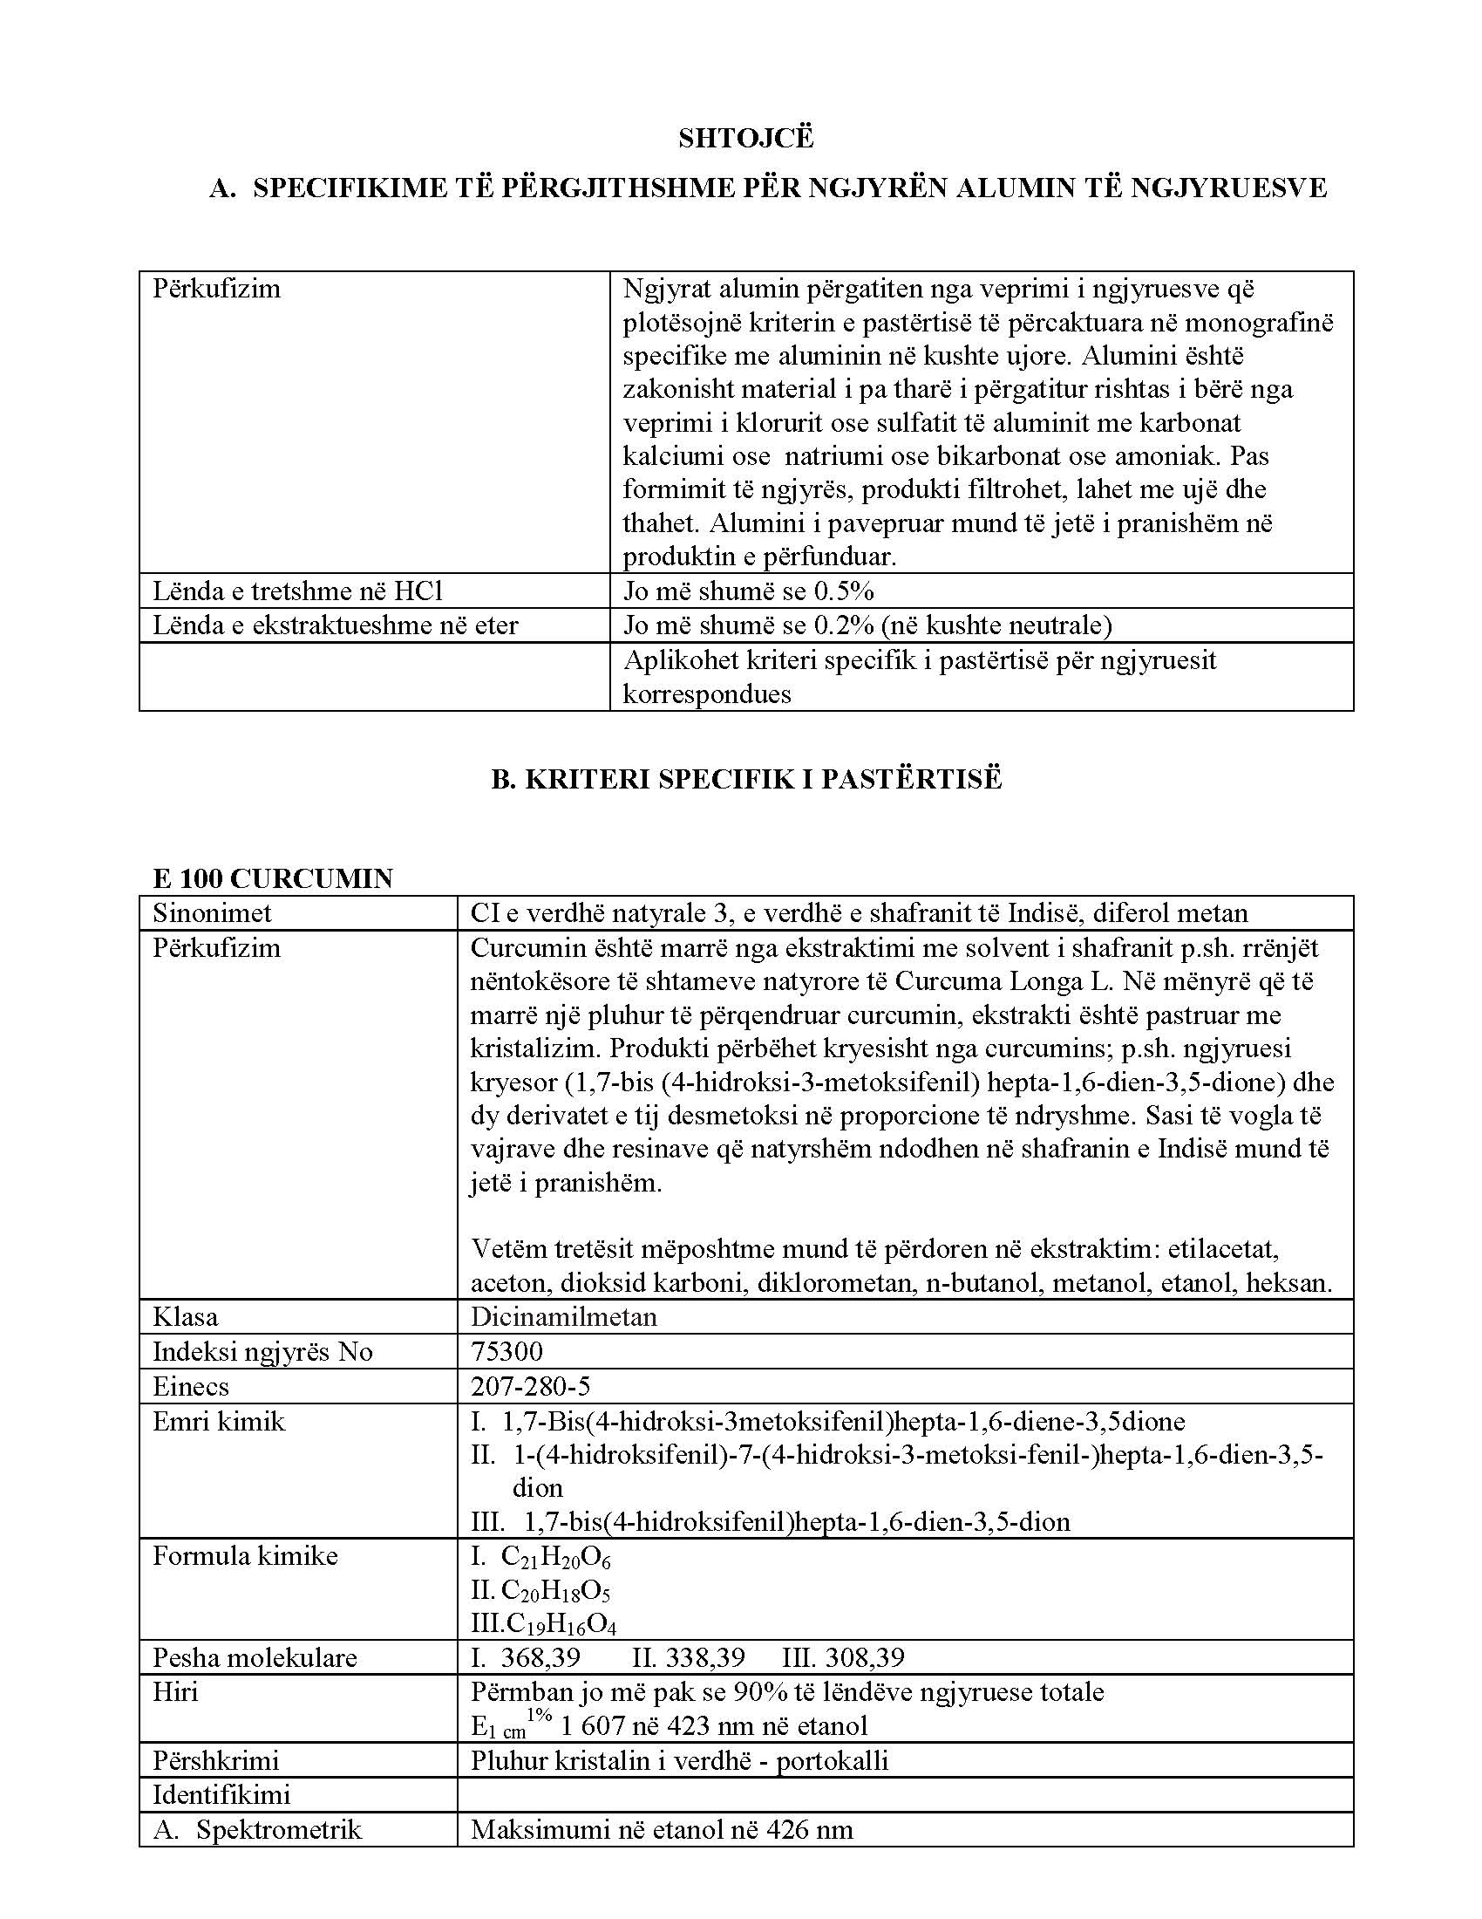
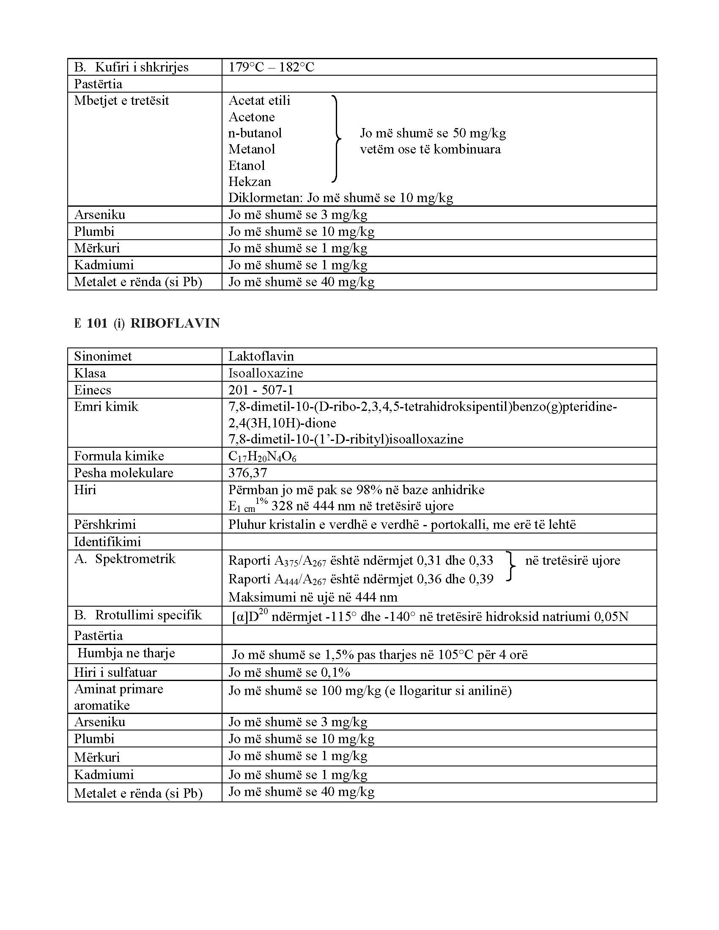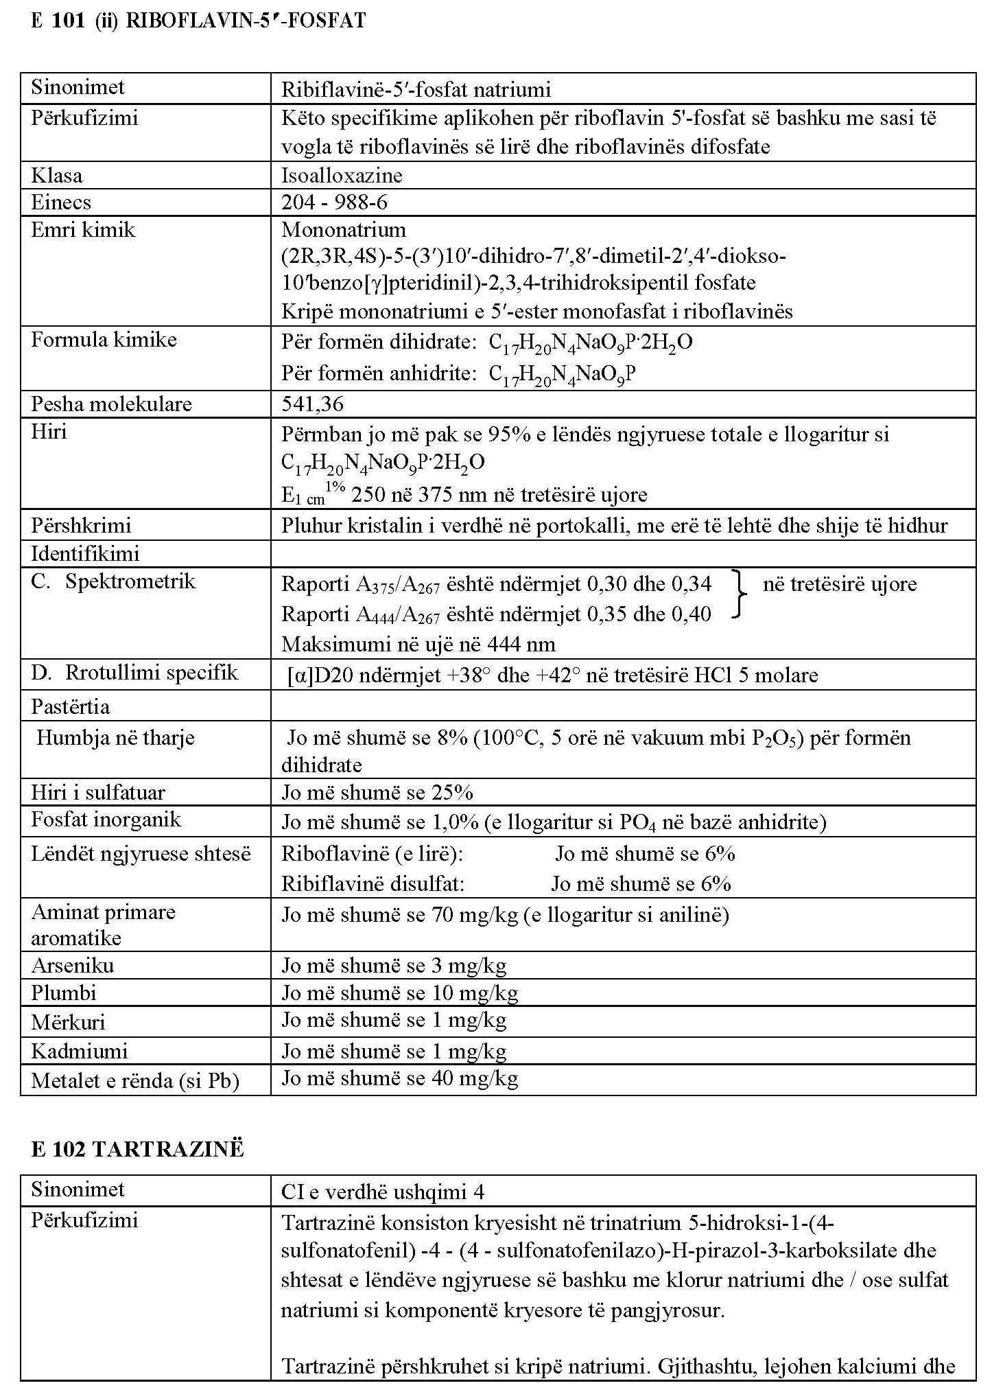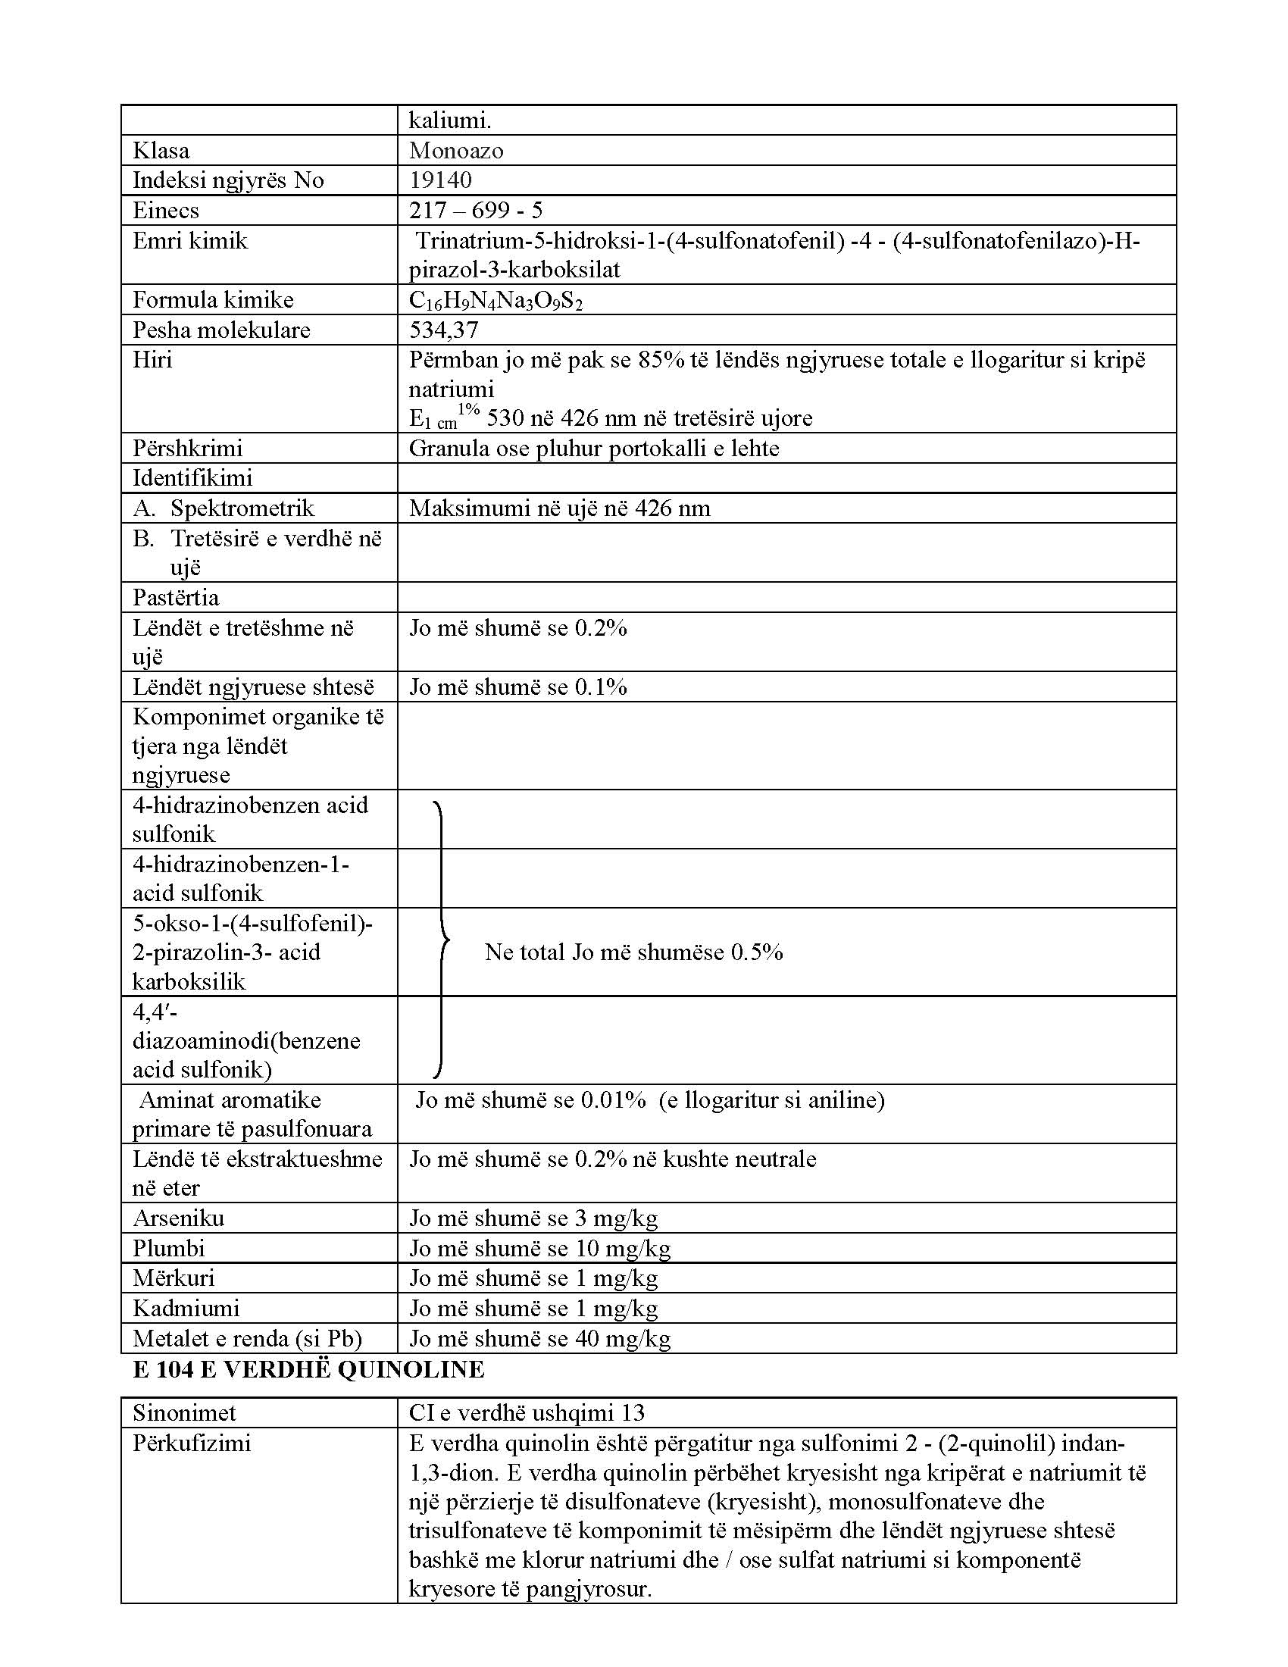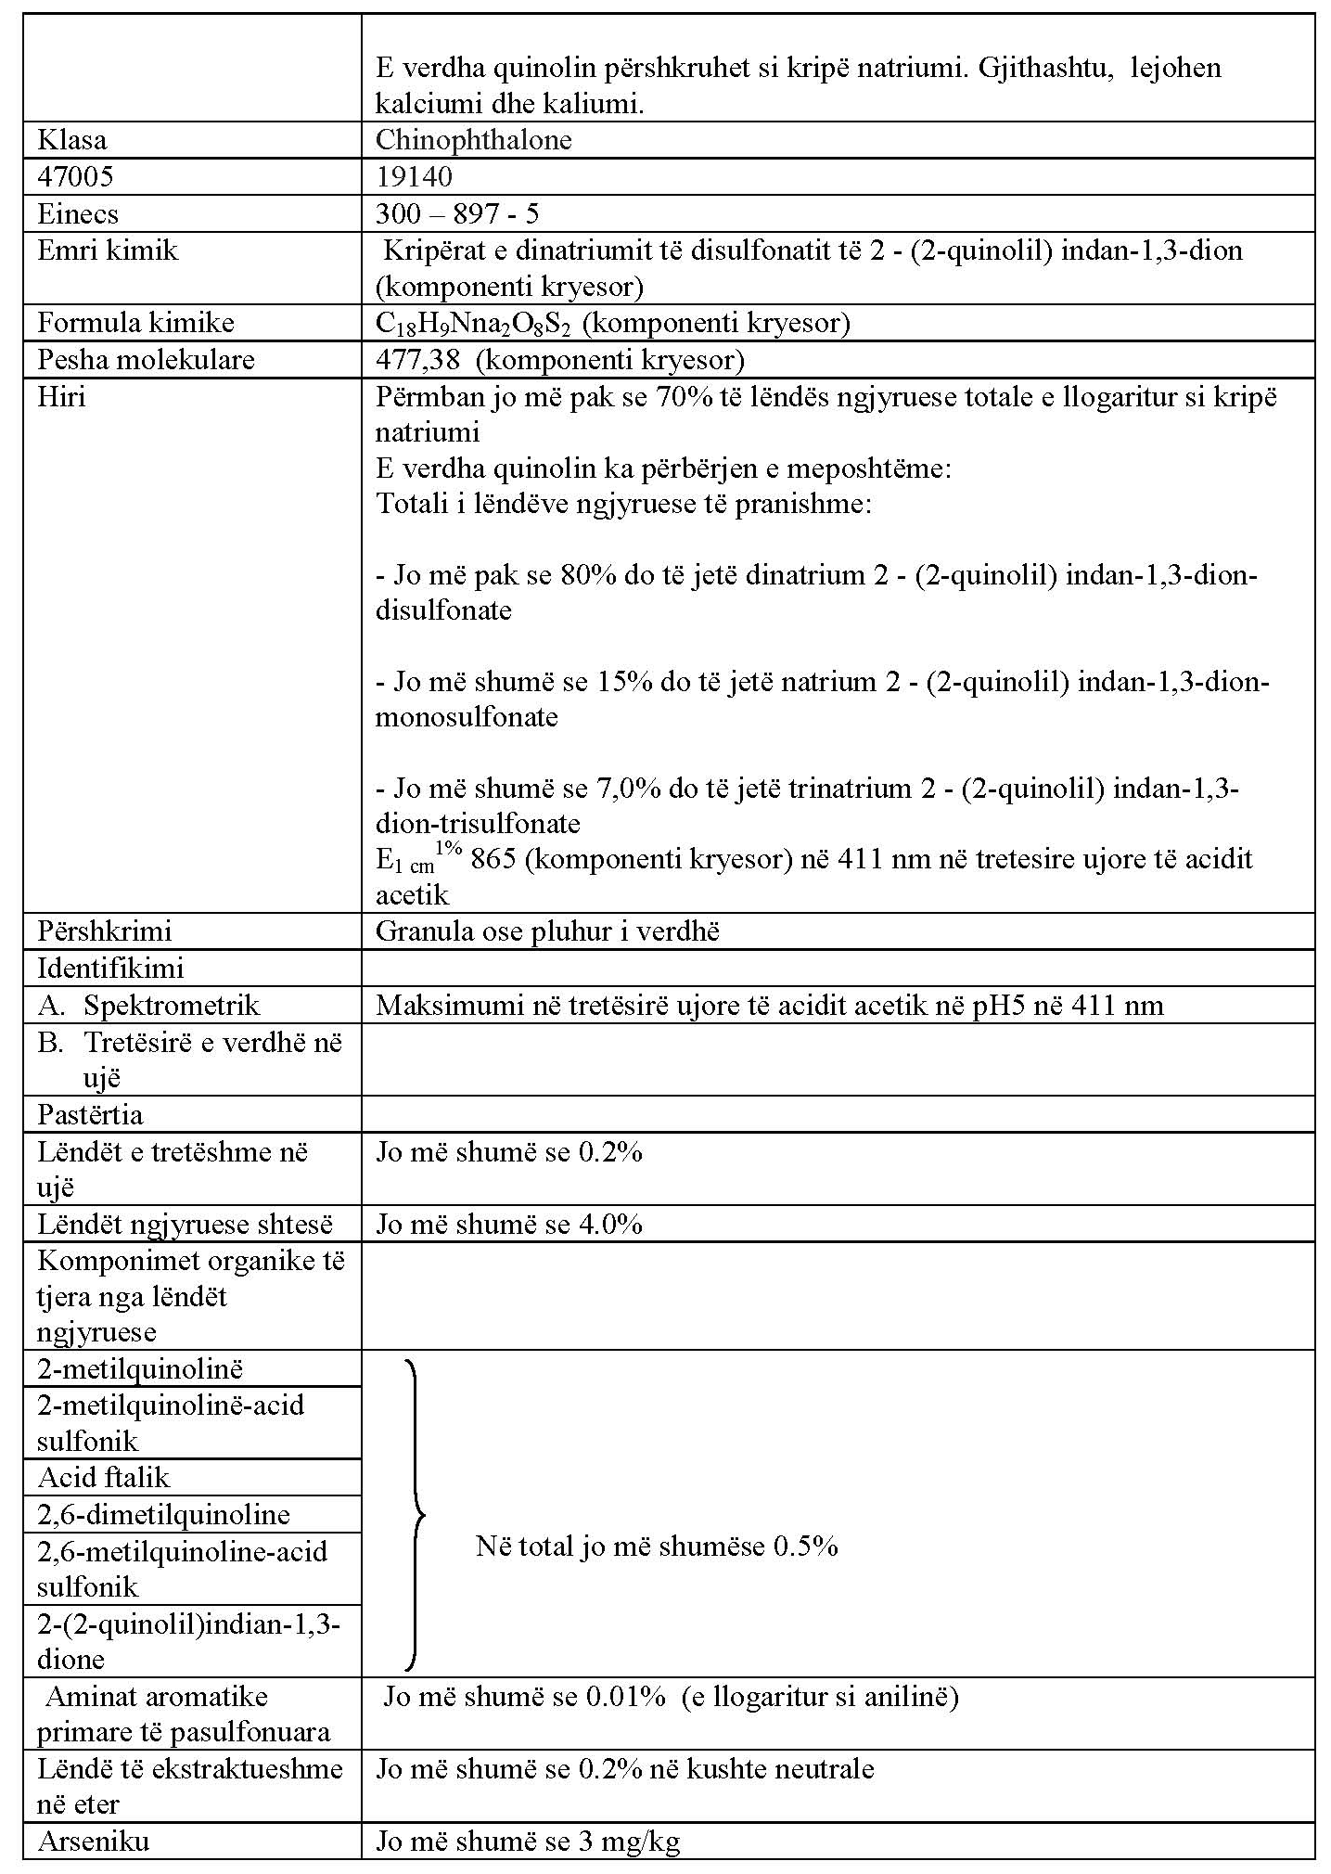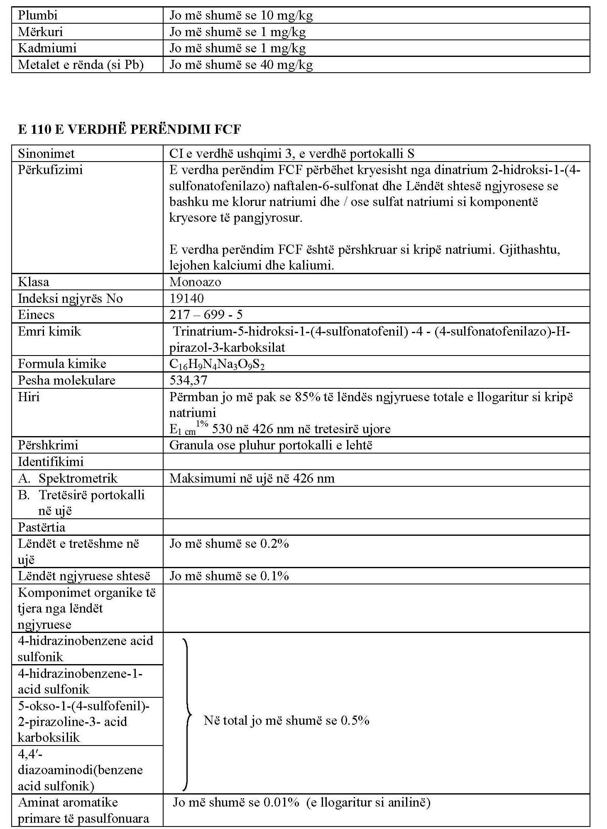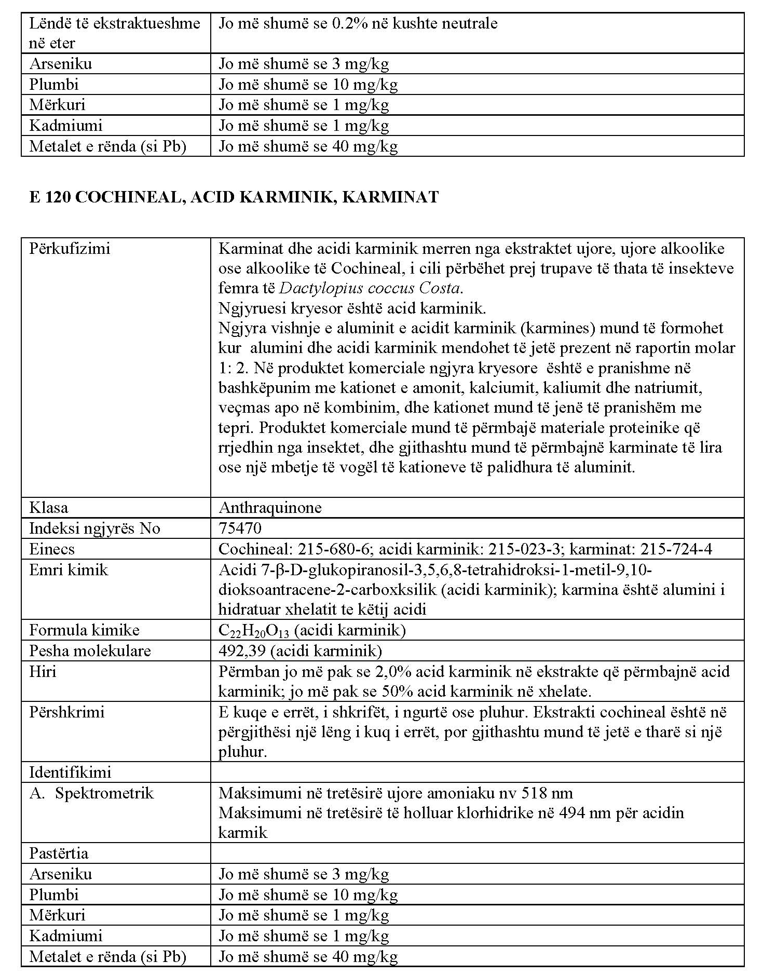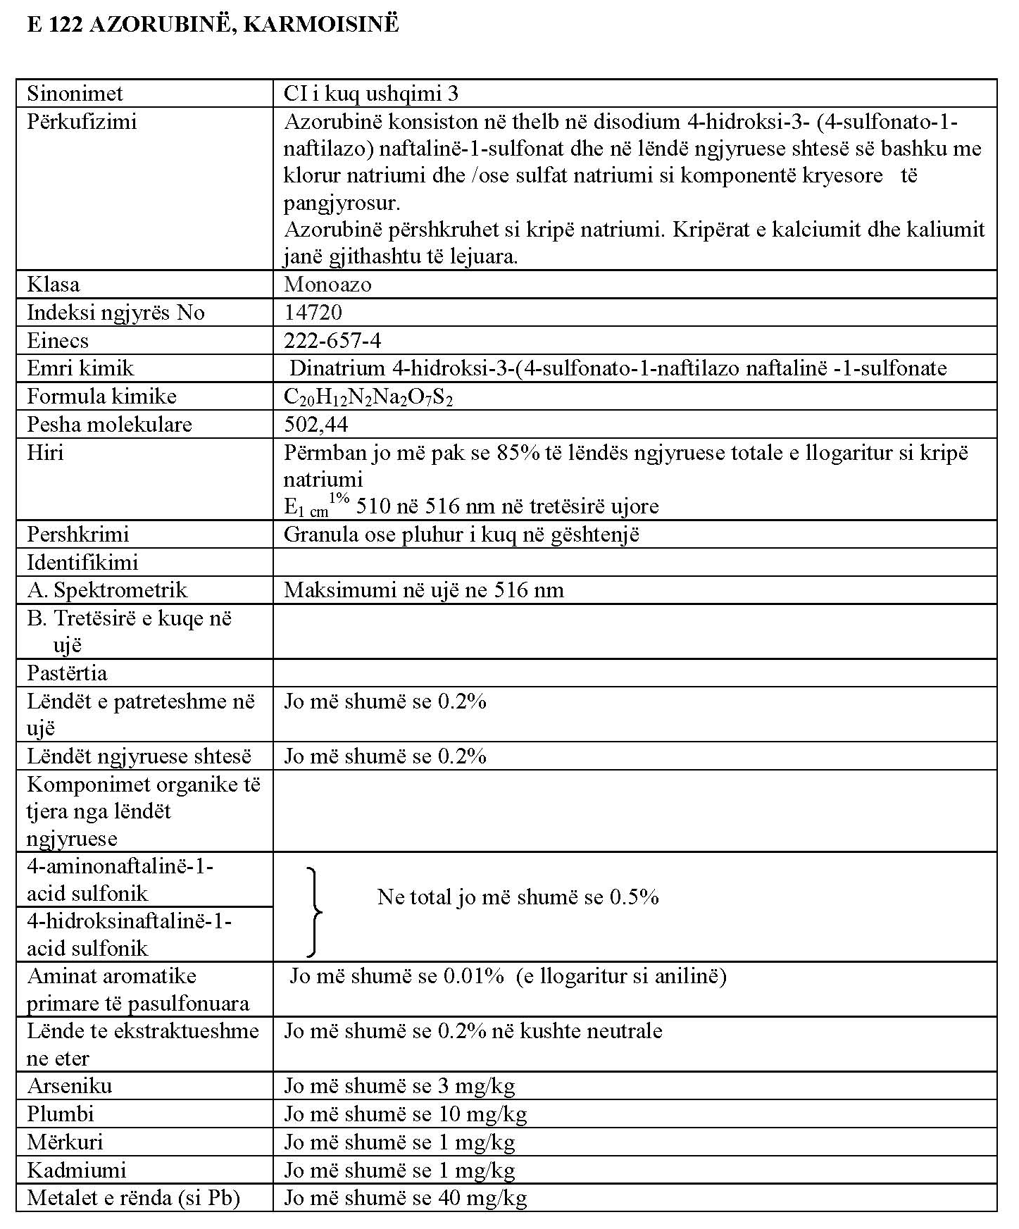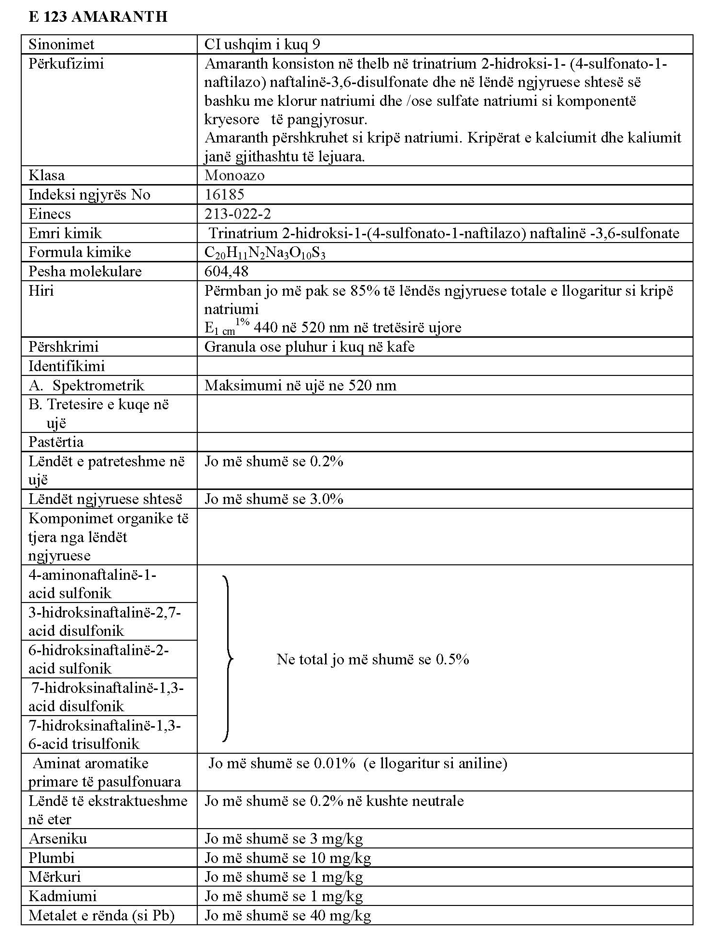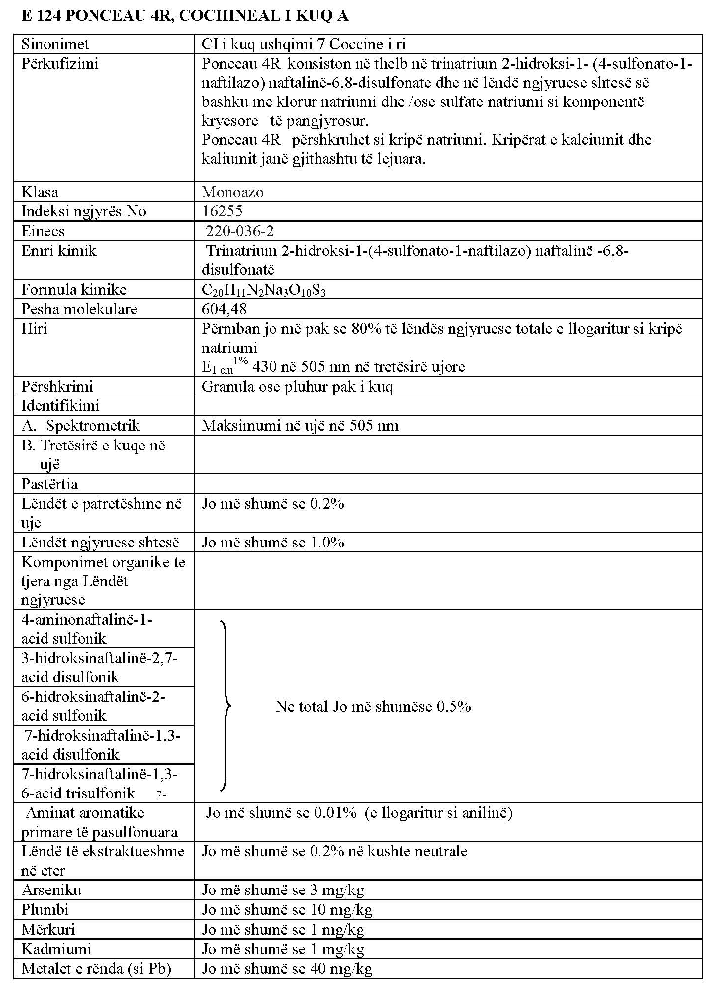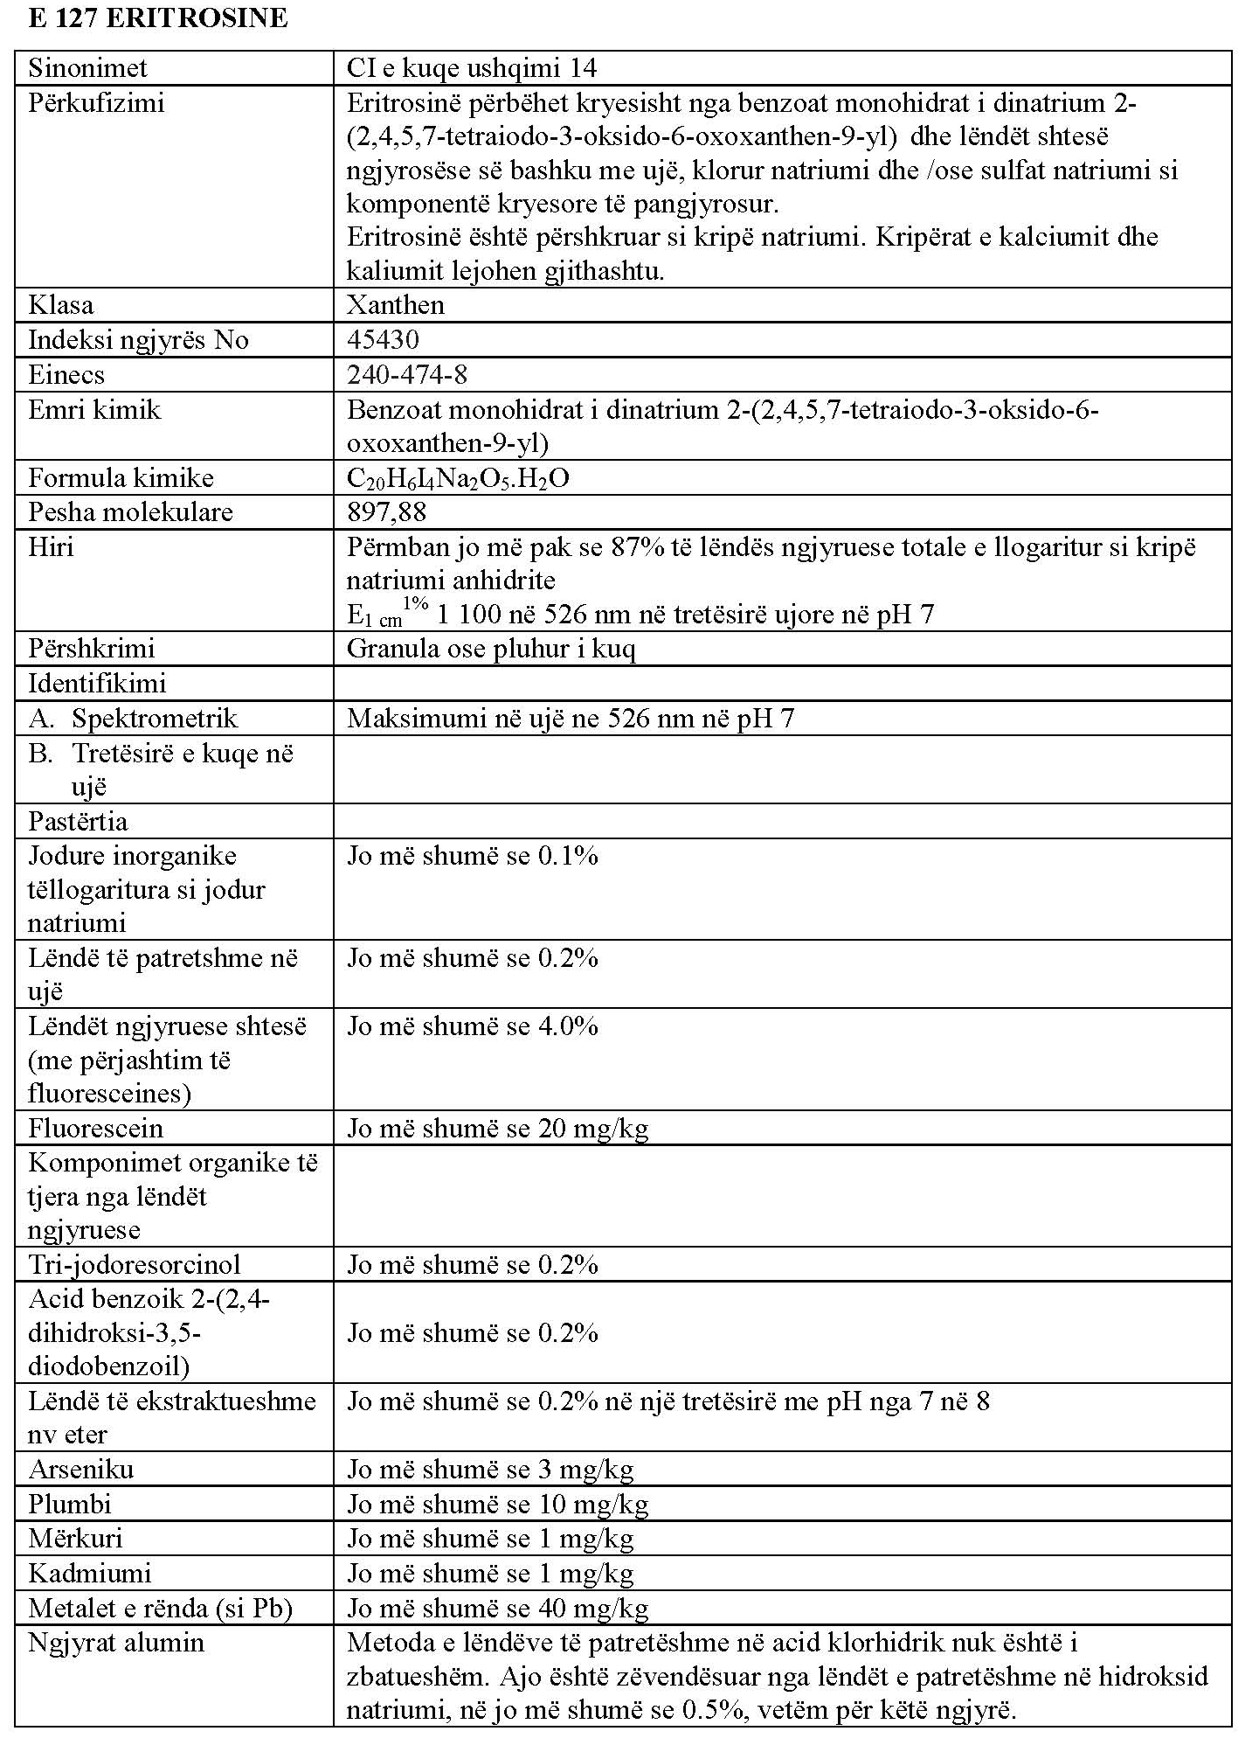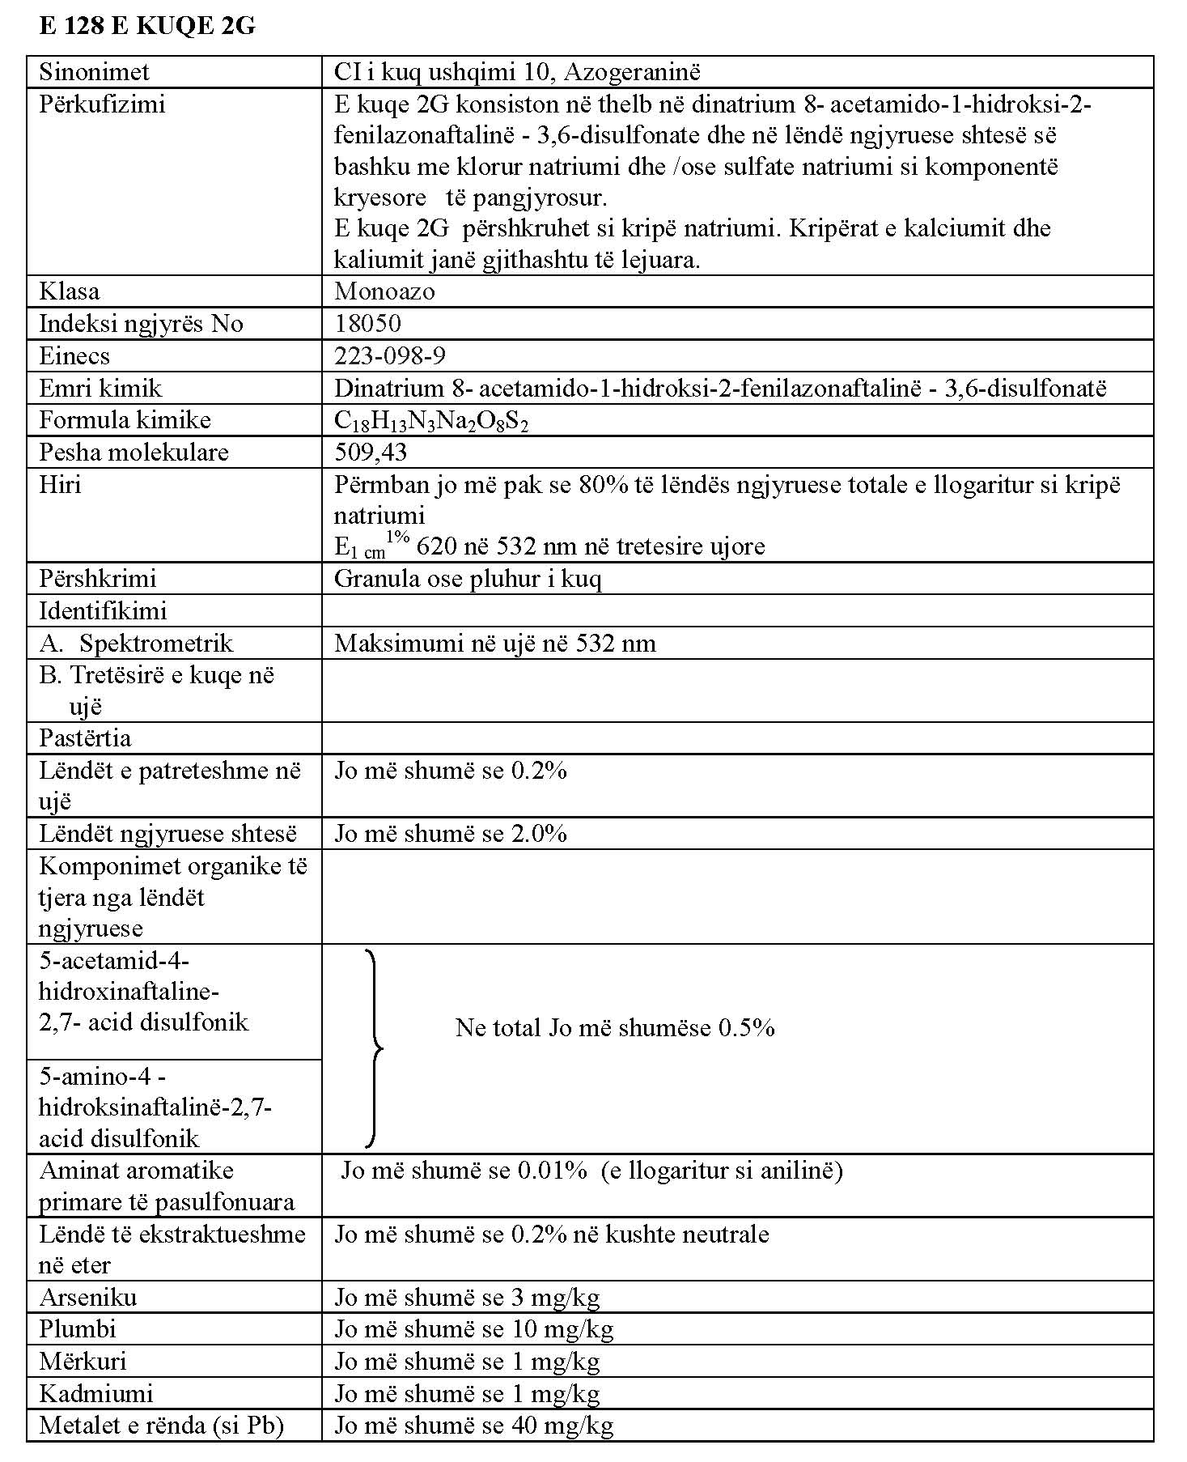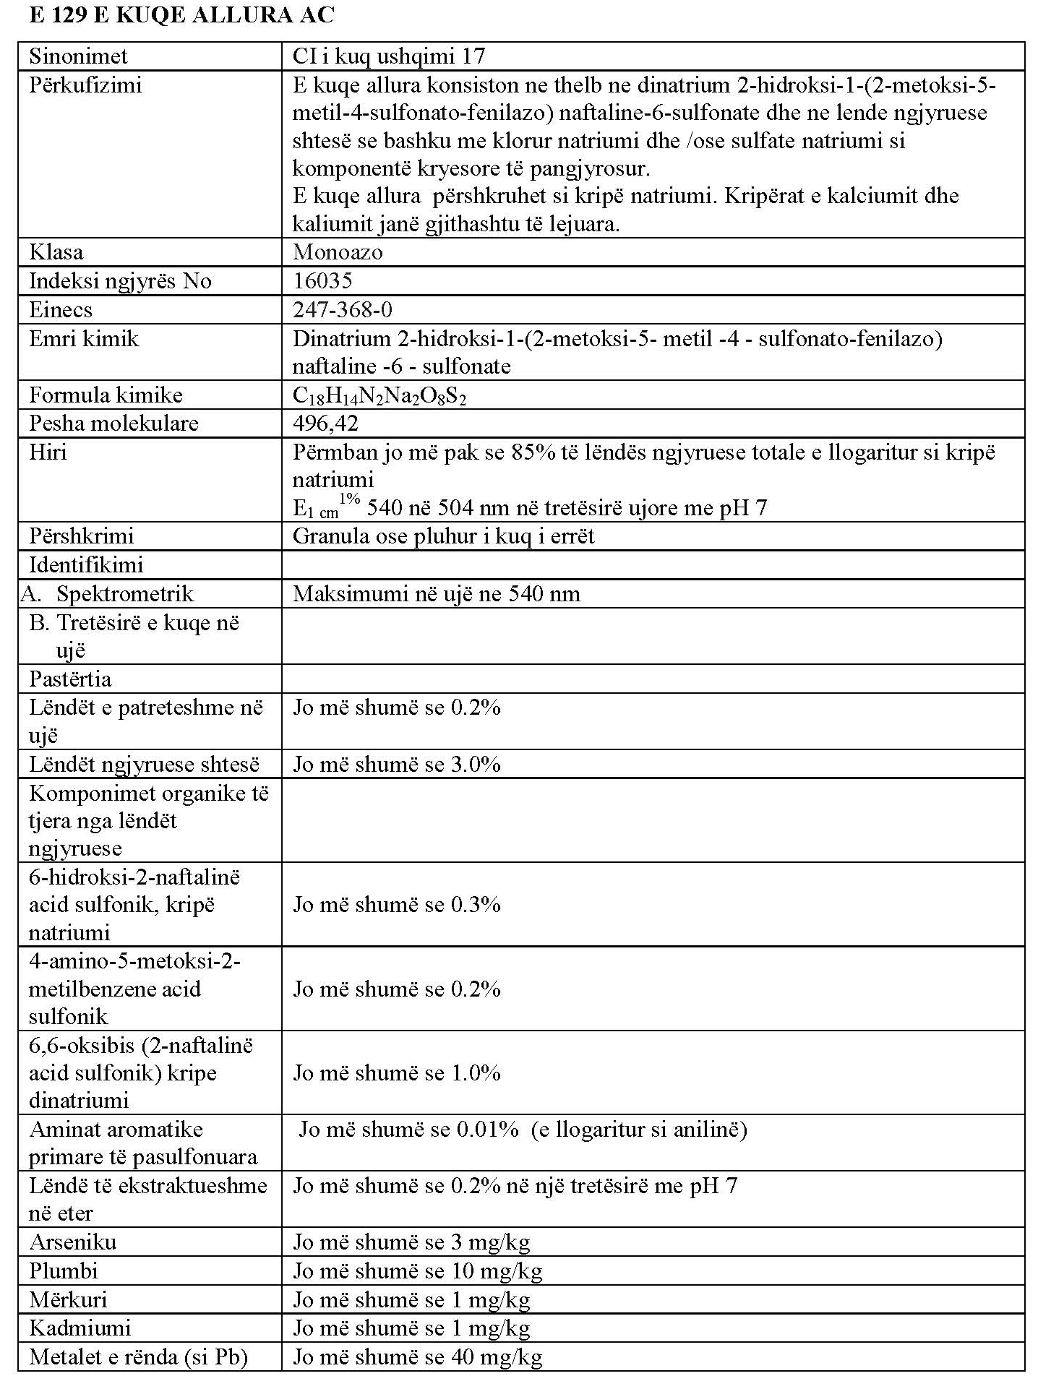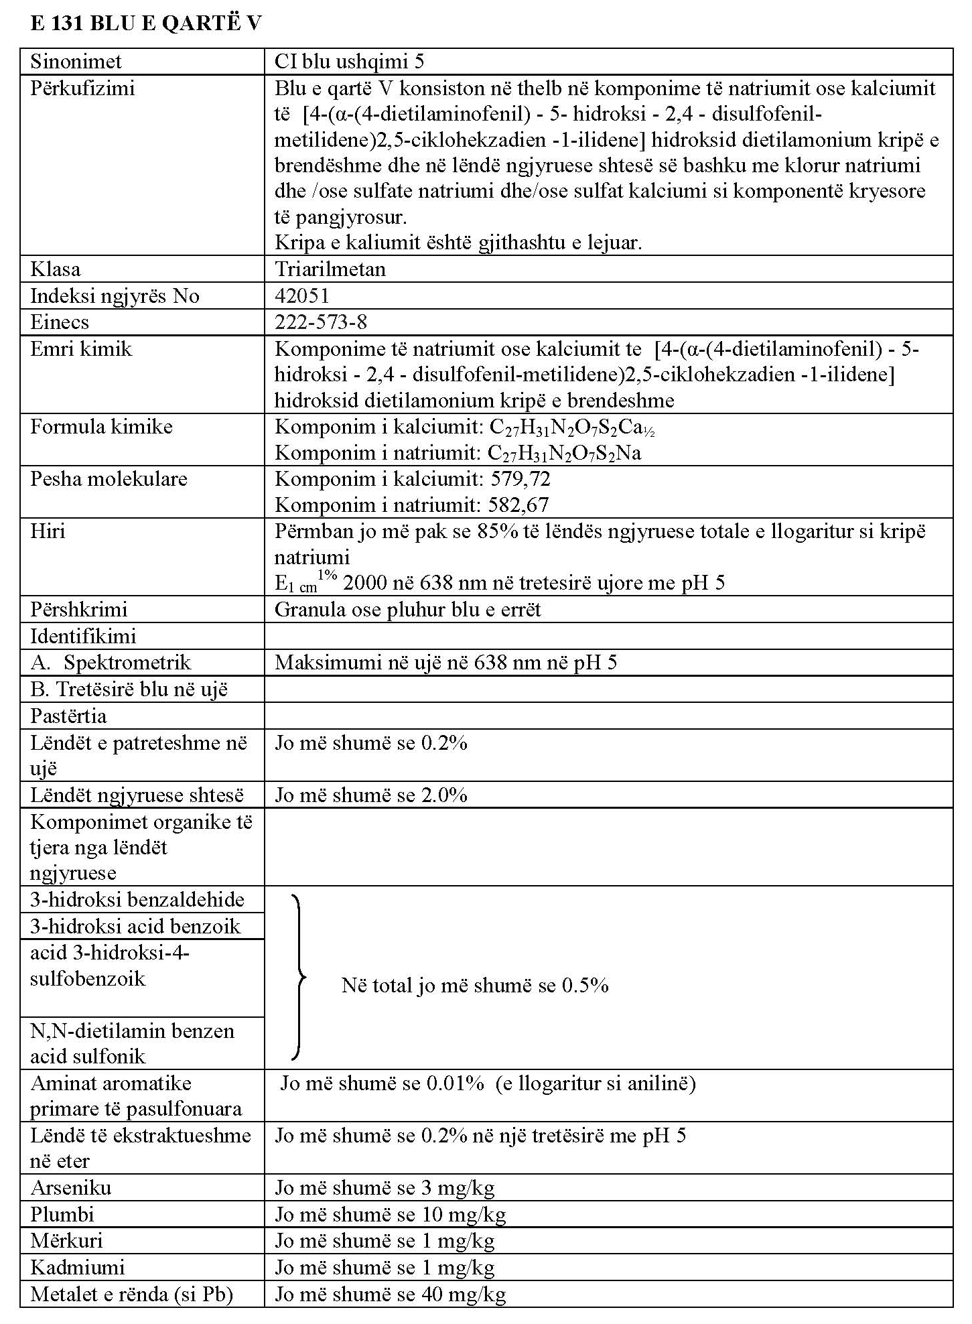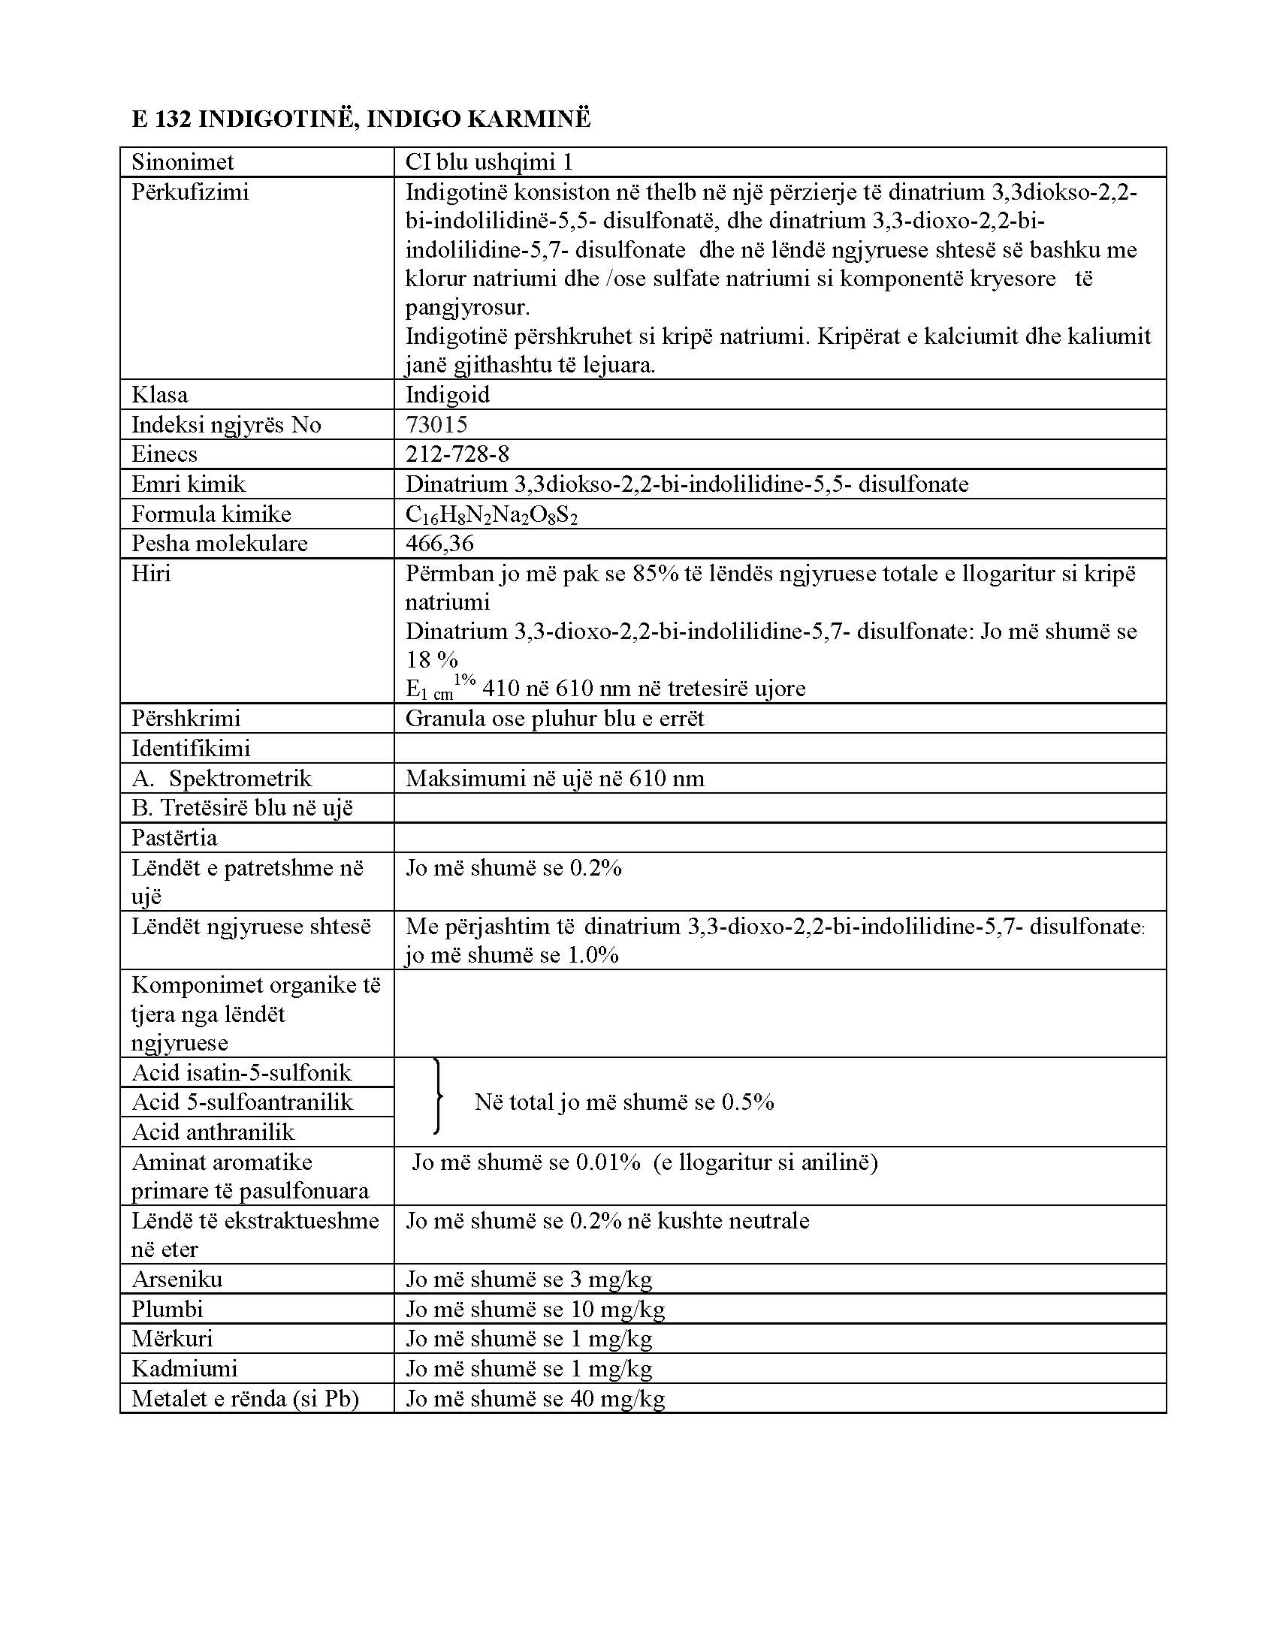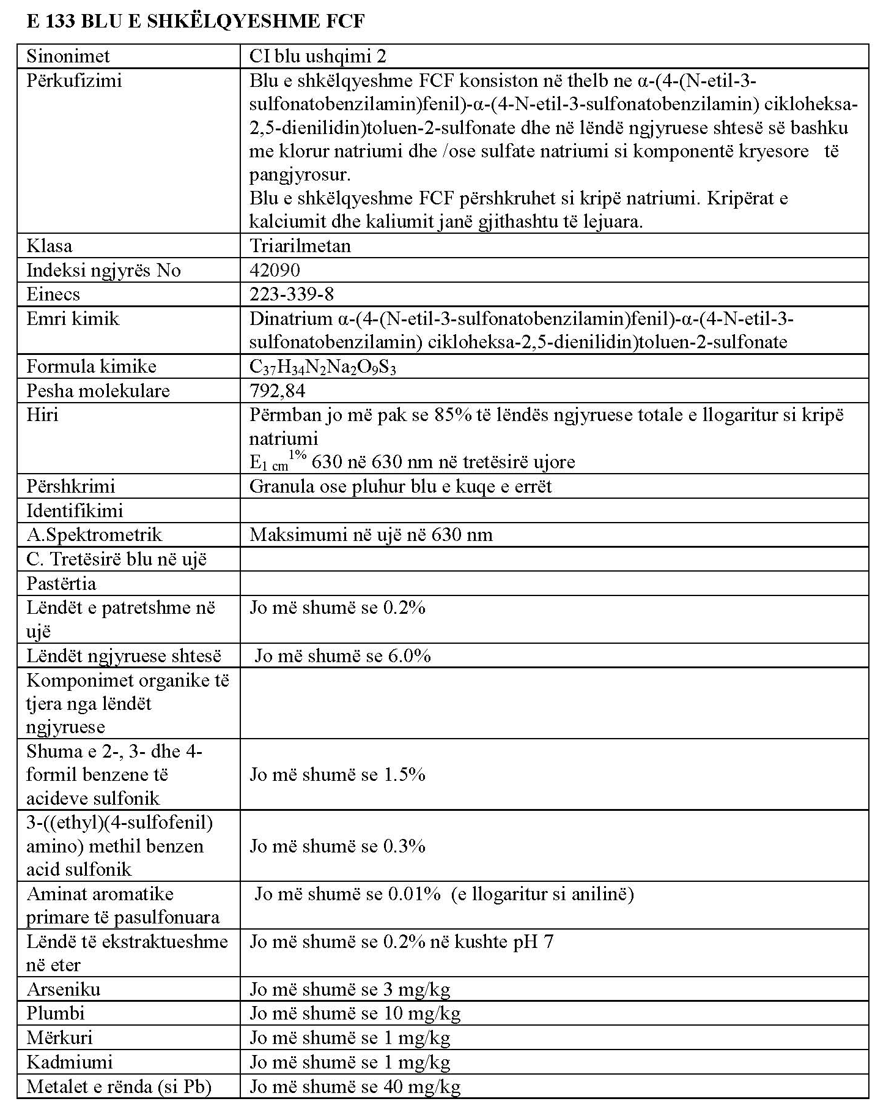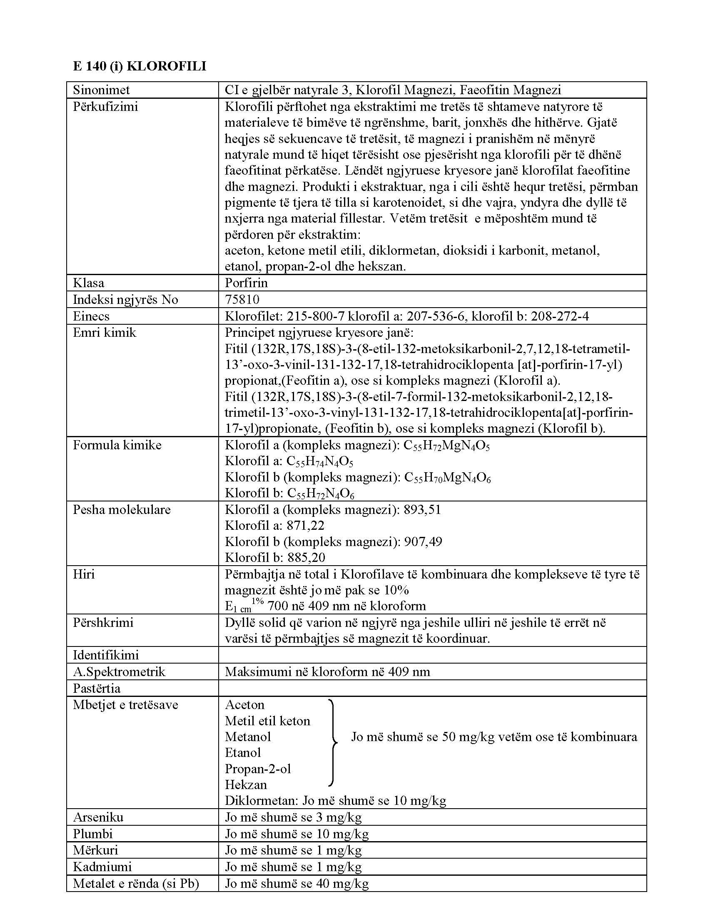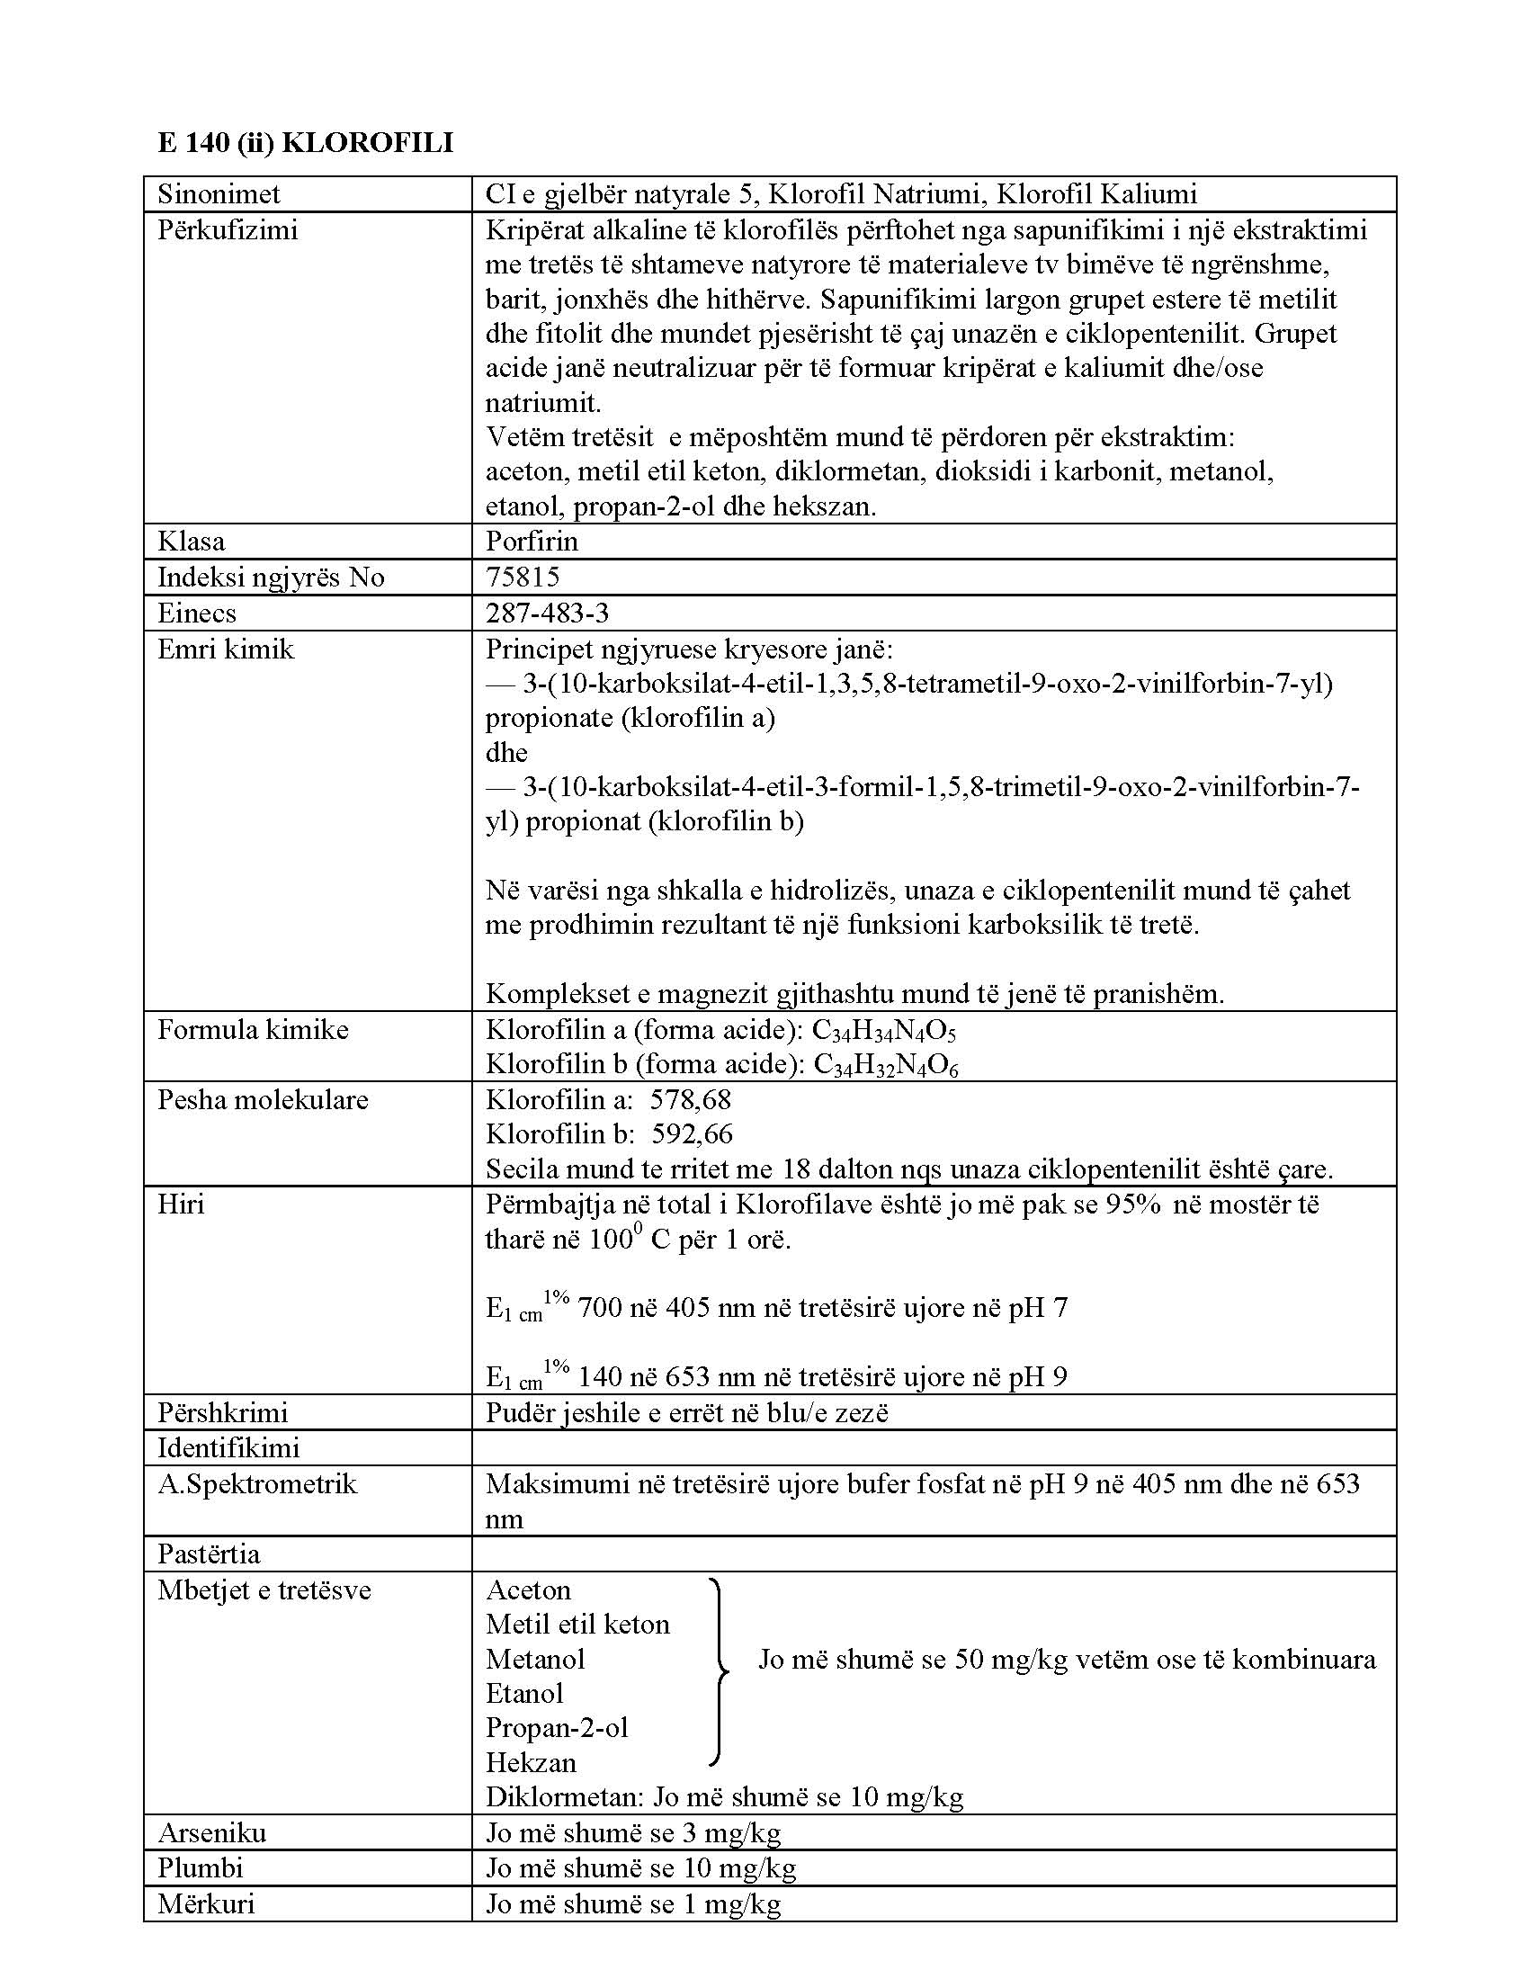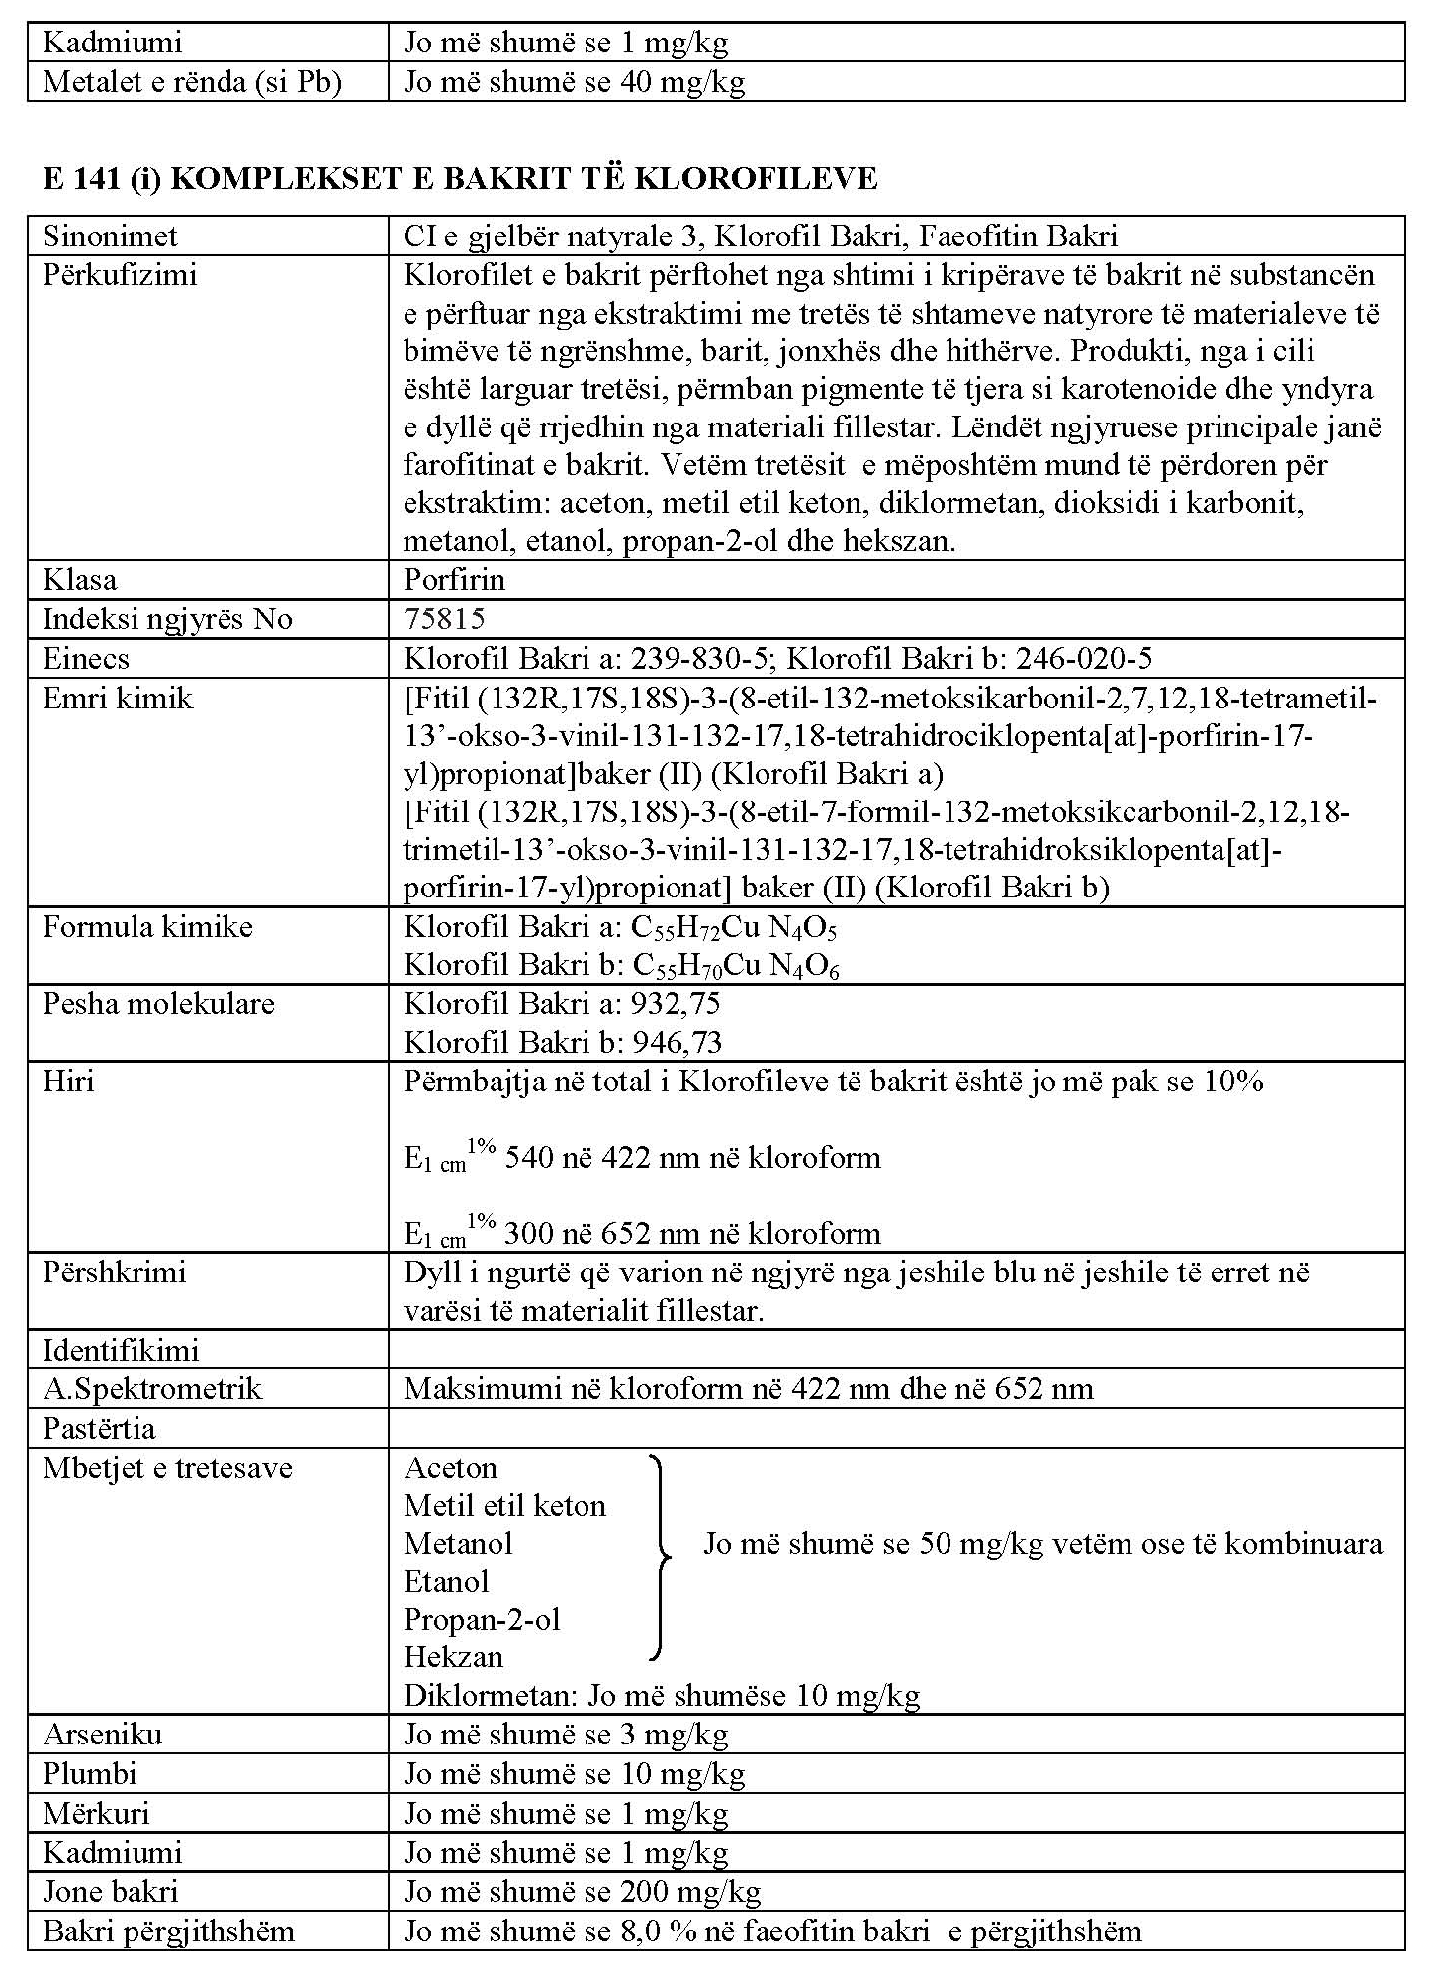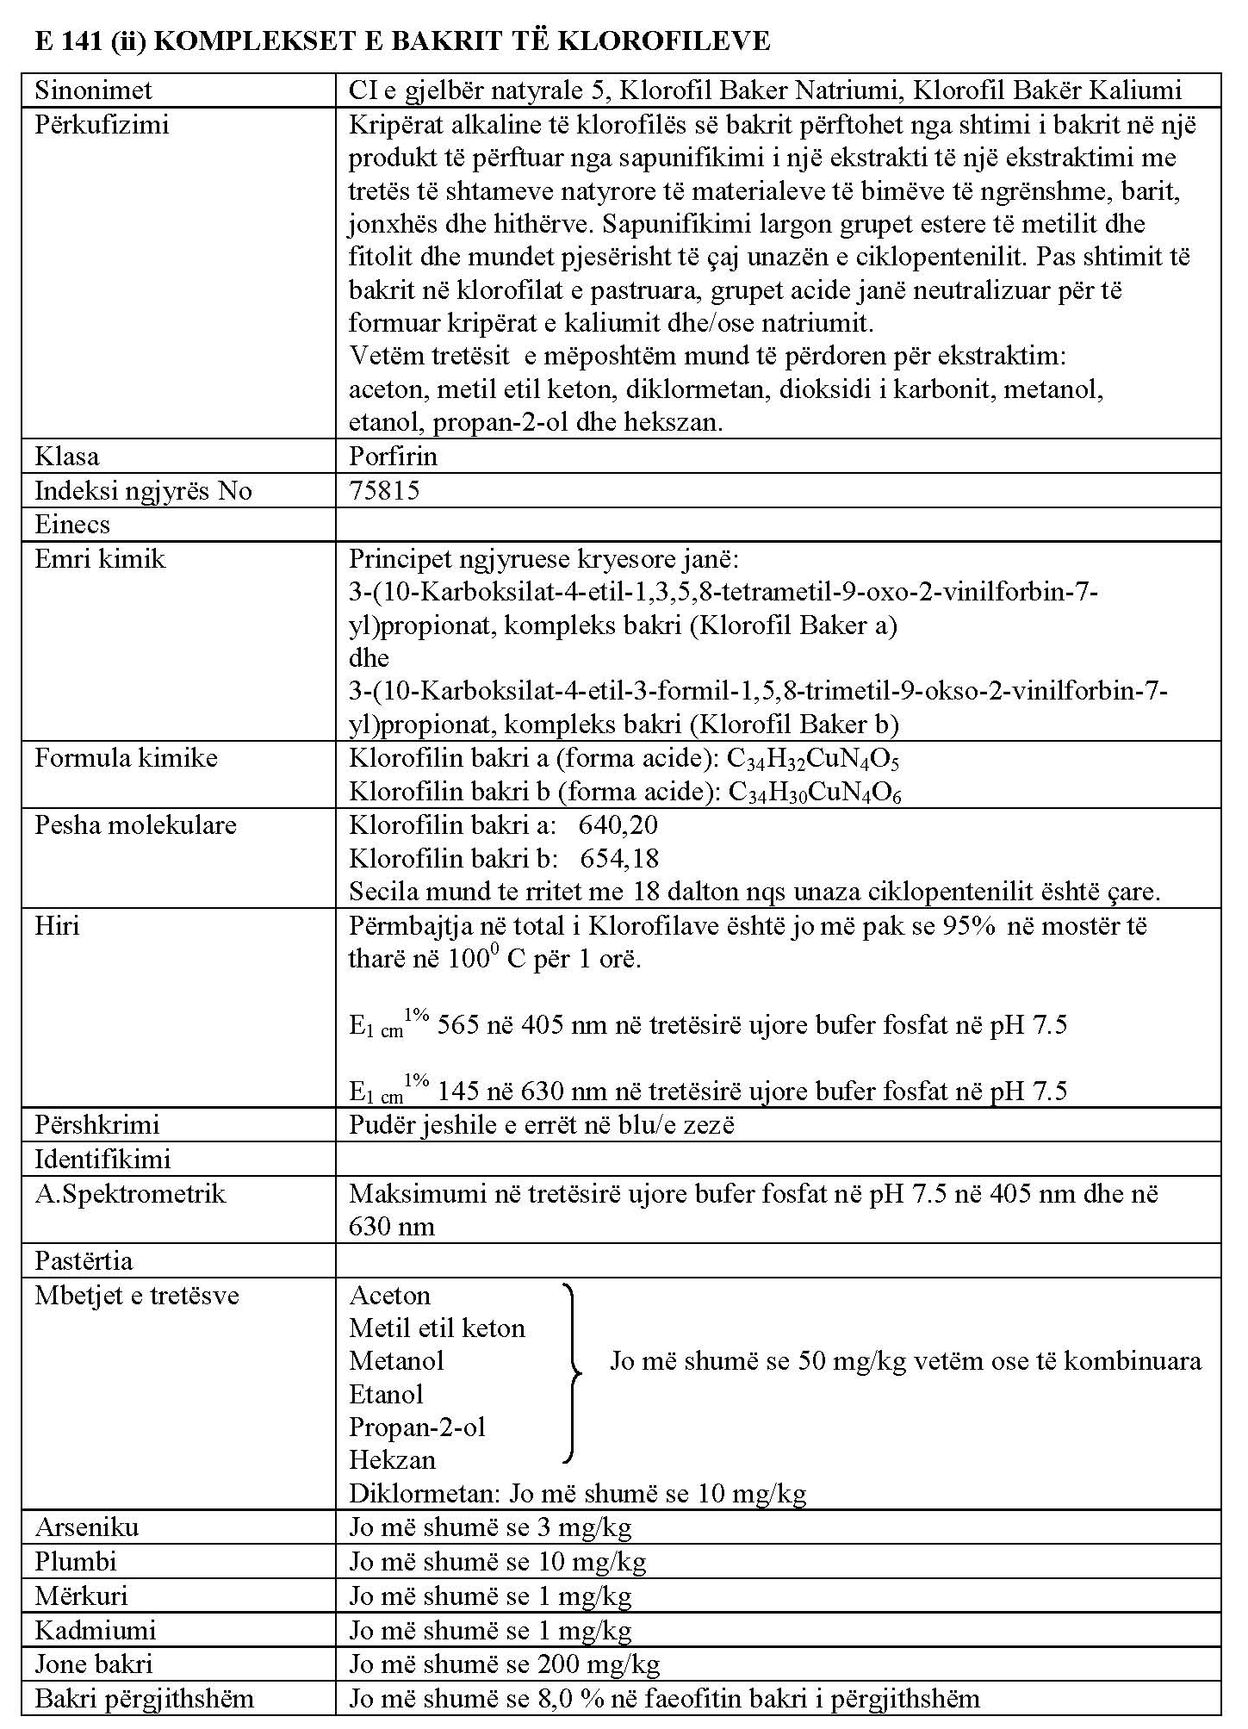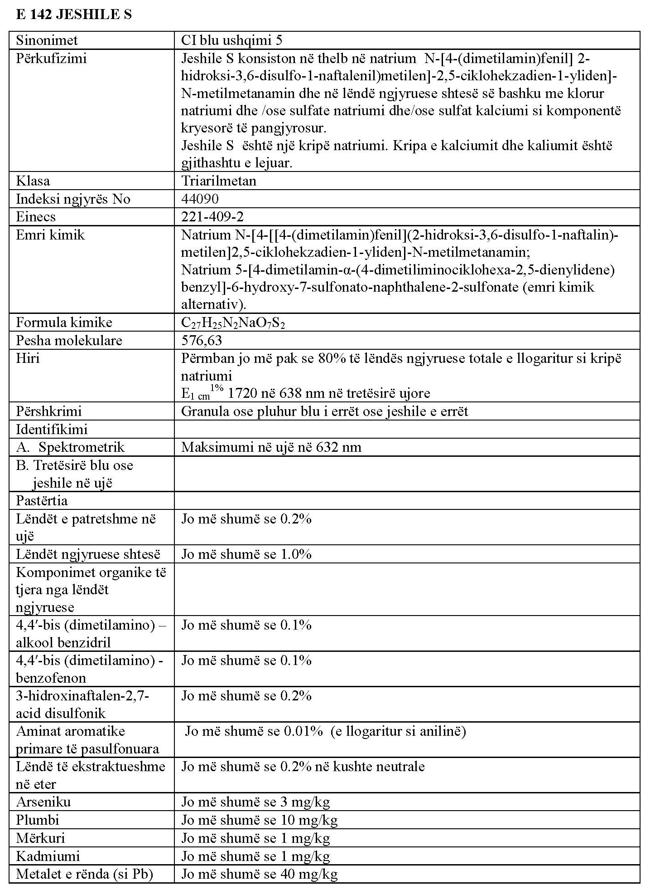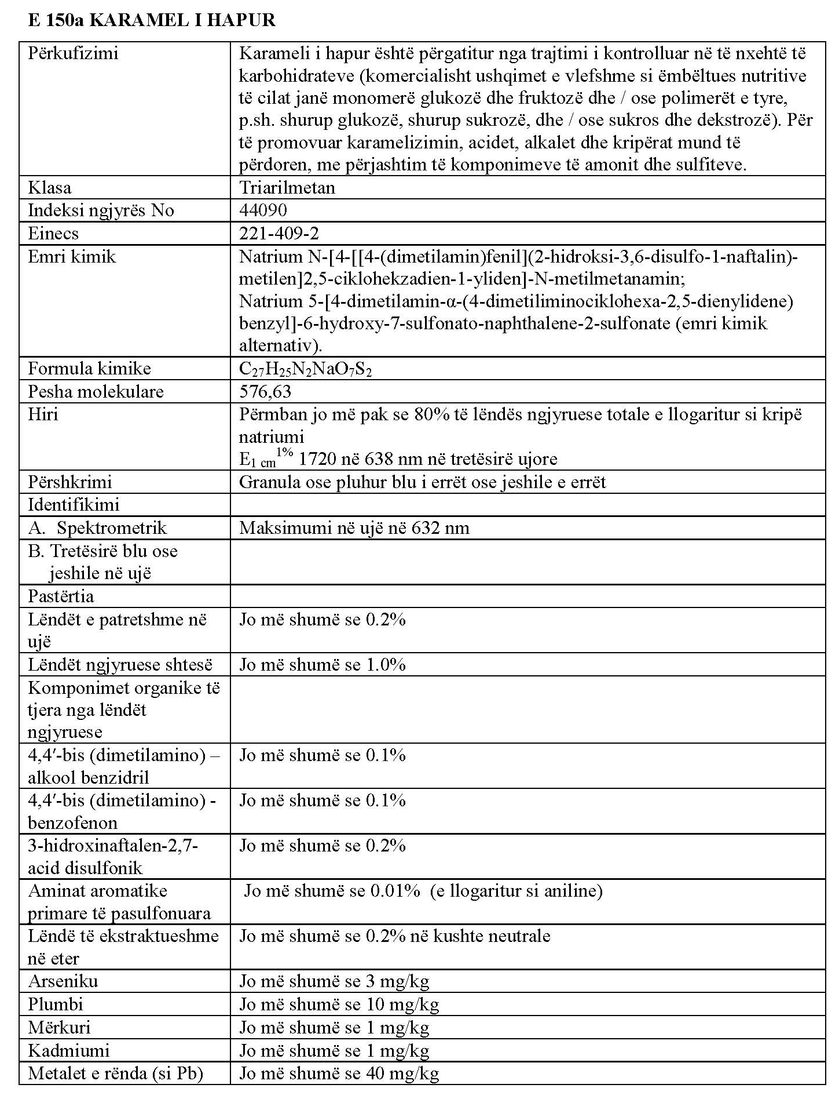

UDHËZIM
Nr. 17, datë 22.12.2014

PËR MONITORIMIN E TEMPERATURAVE NË MJETET E TRANSPORTIT, MAGAZINIMIN DHE RUAJTJEN E USHQIMEVE NË NGRIRJE TË SHPEJTË TË DESTINUAR PËR KONSUM NJERËZOR

Në mbështetje të nenit 102, pika 4, të Kushtetutës dhe nenit 23, të ligjit nr. 9863, datë 28.1.2008, “Për ushqimin”, të ndryshuar,

UDHËZOJ:

1. Qëllimi i këtij udhëzimi është përcaktimi i rregullave në lidhje me monitorimin e temperaturave në mjetet e transportit, magazinimin dhe ruajtjen e ushqimeve në ngrirje të shpejtë të destinuar për konsum njerëzor.
2. Mjetet e transportit, të magazinimit dhe të ruajtjes së ushqimeve me ngrirje të shpejtë, të pajisen me instrumente të përshtatshme regjistrimi për të monitoruar në intervale të shpeshta dhe të rregullta, temperaturën e ajrit në të cilat ushqimet me ngrirje të shpejtë janë vendosur.
3. Operatorët e biznesit ushqimor duhet të mbajnë të gjitha dokumentet që lejojnë verifikimin se instrumentet e përmendura më sipër janë në përputhje me standardet në fuqi.
4. Temperatura e regjistruar të jetë datuar dhe e ruajtur nga operatori i ushqimit për një periudhë prej të paktën një viti, ose për një periudhë më të gjatë duke marrë parasysh natyrën dhe datën e skadencës së produkteve ushqimore në ngrirje të shpejtë.
5. Pa anashkaluar pikat 2, 3 dhe 4, temperatura e ajrit gjatë ruajtjes në ambientet me ekspozim, me pamje qartësisht të dukshme të shitjes me pakicë dhe në ambientet e shpërndarjes, të matet nga një termometër lehtësisht i dukshëm.
Në rastin e ambienteve të hapura të shitjes me pakicë:
a) kufiri i ngarkesës maksimale të ambientit duhet të jetë shënuar në mënyrë të qartë;
b) termometri që tregon temperaturën në ajër të kthehet në krah të markimit të nivelit.
6. Autoriteti Kombëtar i Ushqimit mund të bëjë përjashtim nga kërkesat e përcaktuara në pikat 2, 3 dhe 4 në rastin e frigoriferëve me më pak se 10 m³, për magazinimin e stoqeve në shitjen me pakicë, kështu që lejohet që temperatura e ajrit të matet nga një termometër lehtësisht i dukshëm.
Ky udhëzim hyn në fuqi pas botimit në Fletoren Zyrtare.

MINISTRI I BUJQËSISË, ZHVILLIMIT RURAL DHE ADMINISTRIMIT
TË UJËRAVE
Edmond Panariti

UDHËZIM
Nr. 17/1, datë 22.12.2014

PËR PËRCAKTIMIN E RREGULLAVE PËR PRODHIMIN, PËRPUNIMIN, SHPËRNDARJEN E PRODUKTEVE ME ORIGJINË SHTAZORE PËR KONSUM NJERËZOR

Në mbështetje të nenit 102, pika 4, të Kushtetutës, nenit 23, të ligjit nr. 9863, datë 28.1.2008, “Për ushqimin”, të ndryshuar,

UDHËZOJ:

1. Qëllimi i këtij udhëzimi është përcaktimi i rregullave për prodhimin, përpunimin dhe shpërndarjen brenda territorit të Republikës së Shqipërisë, të produkteve me origjinë shtazore dhe produkteve të marra prej tyre të destinuara për konsum njerëzor.
2. Për qëllime të këtij udhëzimi të zbatohen përkufizimet e dhëna në ligjin nr. 9863, datë 28.1.2008, "Për ushqimin", të ndryshuar.
3. Autoriteti Kombëtar i Ushqimit të marrë masa për të siguruar që operatorët e biznesit ushqimor në të gjitha fazat e prodhimit, përpunimit dhe shpërndarjes së produkteve me origjinë shtazore nuk shkaktojnë përhapjen e sëmundjeve ngjitëse tek kafshët.
4. Produktet me origjinë shtazore të merren nga kafshët të cilat plotësojnë kushtet e shëndetit të kafshëve të përcaktuara në legjislacionin në fuqi, për veterinarinë.
5. Produktet me origjinë shtazore të merren nga kafshët:
a) të cilat nuk vijnë nga një fermë, stabiliment, territor ose pjesë e një territori që i nënshtrohen masave kufizuese në lidhje me shëndetin e kafshëve të zbatueshme për kafshët dhe produktet me origjinë shtazore;
b) të cilat, në rastin e mishit dhe produkteve të mishit, nuk janë therur në një stabiliment në të cilin janë kafshët e infektuara ose dyshohet se janë të infektuara me një nga sëmundjet, të cilat mbulohen nga rregullat e përcaktuara në shtojcën e këtij udhëzimi, ose kur karkasat ose pjesë të saj nga kafshë të tilla, ishin të pranishëm gjatë therjes ose procesit të prodhimit, përveç kur një dyshim i tillë ka qenë i përjashtuar.
6. Pavarësisht nga pika 3, 4 dhe 5, Autoriteti Kombëtar i Ushqimit mund të autorizojë prodhimin, përpunimin dhe shpërndarjen e produkteve me origjinë shtazore që vijnë nga një territor ose një pjesë e territorit që i nënshtrohet masave kufizuese në lidhje me shëndetin e kafshëve, por të cilat nuk vijnë nga një fermë e infektuar apo dyshohet se është e infektuar, me kusht që:
i) para se t’i jenë nënshtruar trajtimit të përmendur më poshtë, produktet janë marrë, trajtuar, transportuar dhe ruajtur të ndara ose në kohë të ndryshme, nga produktet të cilat plotësojnë të gjitha kushtet e shëndetit të kafshëve dhe kushtet për transport jashtë territorit, i cili ka qenë subjekt i masave kufizuese në lidhje me shëndetin e kafshëve, kanë qenë të miratuar nga autoriteti përgjegjës;
ii) produktet, të cilat i janë nënshtruar trajtimit janë identifikuar në mënyrë të qartë;
iii) produktet i nënshtrohen trajtimit të përshtatshëm, që problemi i cili ka lidhje me shëndetin e kafshëve të eliminohet, trajtimi të bëhet në përputhje me shtojcën e këtij udhëzimi, e cila përcakton një tabelë me listën e trajtimeve që aplikohen në produktet me origjinë shtazore për të eliminuar rreziqet e shëndetit të kafshëve, të cilat lidhen me mishin dhe qumështin;
iv) trajtimi është aplikuar në një stabiliment të miratuar për këtë qëllim nga autoriteti kompetent.
7. Ngarkohen Drejtoria e Sigurisë Ushqimore dhe Peshkimit, si dhe Autoriteti Kombëtar i Ushqimit për zbatimin e këtij udhëzimi.
Ky udhëzim hyn në fuqi pas botimit në Fletoren Zyrtare.

MINISTRI I BUJQËSISË, ZHVILLIMIT RURAL DHE ADMINISTRIMIT
TË UJËRAVE
Edmond Panariti

SHTOJCË
LISTA E TRAJTIMEVEQË APLIKOHEN NË PRODUKTET ME ORIGJINË SHTAZORE PËR TË ELIMINUAR RREZIQET QË VIJNË NGA SHËNDETI I KAFSHËVE TË CILAT LIDHEN ME MISHIN DHE QUMËSHTIN

Trajtimi i MISHIT (*) | Sëmundjet
Trajtimi i MISHIT (*) | Afta epizootike | Murtaja klasike e derrave | Sëmundja vesikulare  e derrave | Murtaja  afrikane  e derrave | Rinderpesti | Sëmundja e pseudopestit | Gripi i shpendëve  influenza aviare | Murtaja e dhenve dhe dhive
(a) trajtimi termik në një enë të mbyllur hermetikisht me një vlerë f₀ prej 3,00 ose më shumë(**) | + | + | + | + | + | + | + | +
(b) Përpunimi termik në një temperaturë minimale prej70° C, e cila duhet të arrihet në të gjithë mishin | + | + | + | 0 | + | + | + | +
(c) Përpunimi termik në një temperaturë minimale prej 80° C, e cila duhet të arrihet në të gjithë mishit | + | + | + | + | + | + | + | +
(d) Përpunimi termik në një enë hermetikisht të mbyllur për të paktën 60°C për një minimum prej 4orë, gjatë së cilës kohë temperatura në thelb (në pjesën qendrore) duhet të jetë të paktën 70°C për 30 minuta | + | + | + | + | + | _ | _ | +
(e) Fermentimi natyral dhe maturimi prej jo më pak se nëntë muaj për mishin pa kocka, duke rezultuar në karakteristikat e mëposhtme: Vlera Aw prej jo më shumë se 0,93 ose një vlerë pH prej jo më shumë se 6,0 | + | + | + | + | + | 0 | 0 | 0
(f) I njëjti trajtim si më sipër (e) ndonëse mishi mund të për mbajë kocka (*) | + | + | + | 0 | 0 | 0 | 0 | 0
(g) Trajtimi për sallamin | + | + | + | 0 | + | 0 | 0 | 0
(h) Proshutë dhe fileto mishi: trajtimi që përfshin fermentimin natyral dhe maturimin prej të paktën 190 ditë për proshutën dhe 140 ditë për fileton e mishit | 0 | 0 | 0 | + | 0 | 0 | 0 | 0
(i) Trajtimi termik të sigurojë një temperaturë në thelb ( në pjesën qendrore) të paktën 65 ° C e arritur në një kohë të nevojshme për të arritur një pasterizimin me vlerë (PV) të barabartë ose më shumë se 40 | + | 0 | 0 | 0 | 0 | 0 | 0 | +
QUMËSHT dhe produktet e qumështit (duke përfshirë krem) për konsum njerëzor
- Temperaturë ultra-të lartë (UHT)  (UHT =trajtim minimal në 132° C për të paktën për 1sekondë) | + | 0 | 0 | 0 | 0 | 0 | 0 | 0
(b) Nëse qumështi ka një pH prej me pak se 7,0, -pasterizim në kohë të shkurtër në temperaturë të lartë të thjeshtë  (HTST) | + | 0 | 0 | 0 | 0 | 0 | 0 | 0
(c) Nëse qumështi ka një pH prej 7,0 ose më shumë, HTST e dyfishtë | + | 0 | 0 | 0 | 0 | 0 | 0 | 0

+: Efektiviteti i njohur.
0: Efektiviteti nuk njihet.
(*) Të gjitha masat e nevojshme që duhet të merren për të shmangur kontaminimin.
(**) F₀është efekti i llogaritur për të shkatërruar sporet bakteriale. Një vlerë F₀ e 3,00 do të thotë se pika më e ftohtë në produkt ka qenë trajtuar mjaftueshëm për të arritur të njëjtin efekt shkatërrimi si121° C(250 °F) në tre minuta me ngrohje të menjëhershme dhe ftohje.
________________________________________________________________________________________________________________________________________________________

URDHËR
Nr. 565, datë 19.12.2014

PËR NJË NDRYSHIM NË URDHRIN NR. 216, DATË 23.5.2008, “PËR MIRATIMIN E RREGULLORES “PËR USHQIMET SHTESË””

Në mbështetje të nenit 102, pika 4, të Kushtetutës, nenit 41, të ligjit nr. 9863, datë 28.1.2008, “Për ushqimin”, të ndryshuar,

URDHËROJ:

1. Në rregulloren “Për ushqimet shtesë”, miratuar me urdhrin nr. 216, datë 23.5.2008, “Për miratimin e rregullores “Për ushqimet shtesë””, anekset 1 dhe 2, zëvendësohen me anekset 1 dhe 2, bashkëlidhur këtij urdhri.
2. Ngarkohen Drejtoria e Sigurisë Ushqimore dhe Peshkimit, si dhe Autoriteti Kombëtar i Ushqimit për zbatimin e këtij urdhri.
Ky urdhër hyn në fuqi pas botimit në Fletoren Zyrtare

MINISTRI I BUJQËSISË, ZHVILLIMIT RURAL DHE ADMINISTRIMIT
TË UJËRAVE
Edmond Panariti

ANEKSI I
VITAMINAT DHE MINERALET TË CILAT PËRDOREN NË PRODHIMIN E USHQIMEVE SHTESË

1. Vitaminat
Vitamin A (µg RE)
Vitamin D (µg)
Vitamin E (mg α-TE)
Vitamin K (µg)
Vitamin B1 (mg)
Vitamin B2 (mg)
Niacin (mg NE)
Pantothenic acid (mg)
Vitamin B6 (mg)
Acid Folic (µg)⁽¹⁾
Vitamin B12 (µg)
Biotin (µg)
Vitamin C (mg)
_________________________________________________________
¹ Acidi folik është term për deklarimin e etiketimit te vlerave ushqyese për produktet ushqimore për sa i përket ndihmave të rekomanduara ditore, faktorët e konvertimit të energjisë dhe përkufizimet për qëllime të etiketimit të vlerave ushqyese dhe mbulon të gjitha format e acidit folik.
2. Mineralet

Kalcium (mg)
Magnez (mg)
Hekur (mg)
Bakër (µg)
Jod (µg)
Zink (mg)
Mangan (mg)
Natrium (mg)
Kalium (mg)
Selen (µg)
Chromium (µg)
Molibden (µg)
Fluor (mg)
Klor (mg)
Fosfor (mg)
Bor (mg)
Silic (mg)

ANEKSI II
VITAMINAT DHE LËNDËT MINERALE TË CILAT PËRDOREN NË PRODHIMIN E USHQIMEVE SHTESË

A. Vitaminat

1. VITAMINA
(a) retinol
(b) acetate retinoli
(c) palmitate retinoli
(d) beta-karotene

2. VITAMIN D
(a) kolekalciferol
(b) ergokalciferol

3. VITAMIN E
(a) D-alfa-tokoferol
(b) DL-alfa- tokoferol
(c) D-alfa- acetat tokoferoli
(d) DL-alfa- acetat tokoferoli
(e) D-alfa-tokoferol acid sucinate
(f) tokoferole te përziera()
(g) tokotrienol tokoferol ()
4. VITAMIN K
(a) phylloquinone (phytomenadione)
(b) menakuinone ()

5. VITAMIN B1
(a) thiamin hydrochloride
(b) thiamin mononitrate
(c) tiamine kloride monofosfate
(d) tiamine kloride pirofosfate

6. VITAMIN B2
(a) riboflavin
(b) riboflavin 5’-phosphate, sodium

7. NIACIN
(a) acid nikotinik
(b) nikotinamide
(c) inositol hexanikotinate (inositol
Hexaniacinate)

8. ACID PANTOTENIK
(a) D-pantothenate, kalcium
(b) D-pantothenate, natrium
(c) dexpantenol
(d) pantetine

9. VITAMIN B6
(a) pyridoxine hidrokloride
(b) pyridoxine 5’-fosfate
(c) pirodoxal 5’-fosfate

10. FOLATE
(a) acid fterolmonoglutamik
(b) kalcium-l-metilfolate

11. VITAMIN B12
(a) cyanocobalamin
(b) hidroxokobalamin
(c) 5’-deoxiadenosilkobalamin
(d) metilkobalamin

12. BIOTIN
(a) D-biotin

13. VITAMIN C
(a) acid L-askorbik
(b) natrium-L-askorbate
(c) kalcium-L-askorbate ()
(d) kalium-L-askorbate
(e) L-askorbit 6-palmitate
(f) magnez L-askorbate
(g) zink L-askorbate

B. Mineralet
Acetat kalciumi
Kalcium L-askorbate
bisglycinate kalciumi
karbonat kalciumi
klorid kalciumi
citrate kalciumi malate
acid citrik i kriprave te kalciumit
glukonat kalciumi
glicerofosfat kalciumi
laktat kalciumi
pyruvate kalciumi
kripera kalciumi te acidit ortofosforik
sucinate kalciumi
hidroxid kalciumi
L-lysinate kalciumi
malate kalciumi
oxid kalciumi
L-pidolate kalciumi
L-treonate kalciumi
acetat magnezi
L-askorbat magnezi
Bisglycinat magnezi
karbonat magnezi
klorid magnezi
kripera magnezi te acid citrik
glukonat magnezi
glicerofosfat magnezi
kripera magnezi te acidit ortofosforik
laktat magnezi
L-lysinate magnezi
hidroxid magnezi
malate magnezi
oxid magnezi
L-pidolate magnezi
Magnez kalium citrate
Pyruvat magnezi
Sucinat magnezi
sulphate magnezi
taurate magnezi
acetil taurate magnezi
karbonat hekuri
citrat hekuri
amonium citrat hekuri
glukonat hekuri
fumarat hekuri
difosfat sodium hekuri
laktat hekuri
sulfat hekuri
difosfat hekuri (pirofosfate hekuri)
saharat hekuri
hekur thelbesor
(karbonil+elektrolitik+hidrogjen i reduktuar)
bisglycinate hekuri
L-pidolate hekuri
Fosfat hekuri
Amonium fosfat hekuri
EDTA natrium hekuri
Taurat hekuri (II)
karbonat bakri
citrat bakri
glukonat bakri
sulfat bakri
L-aspartate bakri
Bisglycinate bakri
lysin bakri komplex
okside bakri (II)
jodur natriumi
jodat natriumi
jodur kaliumi
jodat kaliumi
acetat zinku
L-askorbat zinku
L-aspartat zinku
Bisglycinat zinku
klorid zinku
citrat zinku
glukonat zinku
laktat zinku
L-lysinat zinku
Malat zinku
Sulfat mono-L-metionine zinku
oxid zinku
karbonat zinku
L-pidolat zinku
Picolinat zinku
sulfat zinku
askorbat mangani
L-aspartat mangani
Bisglycinate mangani
karbonat mangani
klorid mangani
citrat mangani
glukonat mangani
glicerofosfat mangani
pidolate mangani
sulfat mangani
bikarbonat natriumi
karbonat natriumi
klorid natriumi
citrat natriumi
gluconat natriumi
laktat natriumi
hidroxid natriumi
kriprat e natriumit te acidit ortofosforik
sulfat natriumi
sulfat kaliumi
bikarbonat kaliumi
karbonat kaliumi
klorid kaliumi
citrat kaliumi
glukonat kaliumi
glicerofosfat kaliumi
laktat kaliumi
hidroxid kaliumi
L-pidolat kaliumi
Malat kaliumi
kriperat e kaliumit te acidit ortofosforik
L-selenometionine
Maja e pasuruar me selen()
Acid selenious
selenat natriumi
selenit hidrogjen natriumi
selenit natriumi
kromit (III) kloride
maja e pasuruar me krom ()
kromit (III) laktat trihidrate
nitrat kromi
picolinat kromi
kromit (III) sulfat
molibdat amoniumi (molibden (VI))
molibdat natriumi (molibden (VI))
molibdat kaliumi (molibden (VI))
fluorid kalciumi
fluorid kaliumi
fluorid natriumi
monofluorofosfat natriumi
acid boric
borat natriumi
choline-acid ortosilicik e stabilizuar
dyoksid silikoni
acid silicik (në formë xheli)

URDHËR
Nr. 329, datë 22.12.2014

PËR MIRATIMIN E RREGULLORES “PËR TË DREJTAT E INVALIDËVE DHE PERSONAVE ME AFTËSI TË KUFIZUARA LËVIZËSE KUR UDHËTOJNË NËPËRMJET AJRIT”

Në zbatim të nenit 102, pika 4 të Kushtetutës, të nenit 7, pika “ç” të ligjit nr. 10040, datë 22.12.2008 “Kodi Ajror i Republikës së Shqipërisë”, të ndryshuar, në përputhje me ligjin nr. 9658, datë 18.12.2006 "Për ratifikimin e marrëveshjes shumëpalëshe ndërmjet Komu-nitetit Evropian dhe shteteve anëtare të tij, për krijimin e një zone të përbashkët të aviacionit evropian”, dhe në përputhje me ligjin nr. 93/2014 “Për përfshirjen dhe aksesueshmërinë e personave me aftësi të kufizuara”,

URDHËROJ:

1. Miratimin e rregullores “Për të drejtat e invalidëve dhe personave me aftësi të kufizuara lëvizëse kur udhëtojnë nëpërmjet ajrit”.
2. Ngarkohet Autoriteti i Aviacionit Civil për zbatimin e këtij urdhri.

Ky urdhër hyn në fuqi menjëherë dhe botohet në Fletoren Zyrtare.

MINISTRI I TRANSPORTIT DHE INFRASTRUKTURËS
Edmond Haxhinasto

RREGULLORE
PËR TË DREJTAT E INVALIDËVE DHE PERSONAVE ME AFTËSI TË KUFIZUARA LËVIZËSE KUR UDHËTOJNË NËPËRMJET AJRIT

Neni 1

Qëllimi

1. Kjo rregullore përcakton rregullat për mbrojtjen dhe për masat e asistencës të invalidëve dhe personave me aftësi të kufizuara lëvizëse që udhëtojnë nëpërmjet ajrit, me qëllimin për t’i mbrojtur nga diskriminimi dhe për të siguruar që ata marrin ndihmë.
2. Parashikimet e kësaj rregulloreje do të aplikohen te invalidët dhe personat me aftësi të kufizuara lëvizëse, të cilët përdorin ose kanë qëllim të përdorin shërbimet ajrore tregtare për pasagjerët në nisje nga, në transit për, apo në mbërritje në një aeroport, kur aeroporti ndodhet në territorin e Republikës së Shqipërisë ose të një shteti të ZPEA-së sipas përcaktimeve të Marrëveshjes Shumëpalëshe.
3. Nenet 3, 4 dhe 10 duhet gjithashtu të zbatohen tek pasagjerët që nisen nga një aeroport jashtë Republikës së Shqipërisë, ose jashtë shtetit partner të ZPEA-së sipas përcaktimeve të Marrëveshjes Shumëpalëshe, që nuk bëjnë pjesë në BE, drejt një aeroporti në territorin e Republikës së Shqipërisë, kur transportuesi ajror është shqiptar ose i një vendi të ZPEA-së, sipas përcaktimeve të Marrëveshjes Shumëpalëshe.
4. Kjo rregullore nuk duhet të prekë të drejtat e pasagjerëve të përcaktuara në udhëzimin e ministrit të Transportit nr. 1, datë 26.2.2013 “Për kompensimin dhe asistencën e pasagjerëve në rastin e mospranimit në bord të avionit dhe anulimit ose vonesës gjatë fluturimit”.
5. Nëse parashikimet e kësaj rregullore bien në kundërshtim me parashikimet në fuqi mbi shërbimin në tokë, kjo rregullore do të prevalojë.

Neni 2

Përkufizime

Kur termat vijues përdoren në tekstin e rregullores për të drejtat e invalidëve dhe të personave me aftësi të kufizuara lëvizëse kur udhëtojnë nëpërmjet ajrit, kanë kuptim si më poshtë:
a) “Person me aftësi të kufizuar” apo “person me aftësi të kufizuara lëvizëse” nënkupton çdo person, lëvizshmëria e të cilit gjatë transportit është e kufizuar për shkak të çdo paaftësie fizike (ndijore apo lokomotore, të përhershme apo të përkohshme), paaftësi ose dëmtim të intelektit, apo çdo shkak tjetër paaftësisë, ose mosha dhe situata e të cilit kërkon vëmendjen e duhur dhe përshtatjen e shërbimeve të mundësuara për të gjithë pasagjerët, sipas nevojave specifike të tyre;
b) “Transportues ajror” nënkupton një sipërmarrje të transportit ajror, me një licencë të vlefshme operimi;
c) “Transportues ajror operues” nënkupton një transportues ajror që kryen ose ka si qëllim të kryejë një fluturim sipas një kontrate me një pasagjer ose në emër të një personi tjetër, juridik apo fizik, që ka një kontratë me atë pasagjer;
d) “Transportues ajror i Republikës së Shqipërisë” nënkupton një transportues ajror me një licencë operimi të vlefshme të lëshuar nga Republika e Shqipërisë në përputhje me udhëzimin e ministrit nr. 17, datë 2.9.2010 mbi Rregullat e Zbatueshme të Operimit në Fushën e Shërbimeve Ajrore, të ndryshuar;
e) “Transportues ajror i ZPEA-së” nënkupton një transportues ajror me një licencë operimi të vlefshme të lëshuar nga shteti i ZPEA-se në përputhje me legjislacionin përkatës për licencimin transportuesit ajror, sipas përcaktimeve të Marrëveshjes Shumëpalëshe;
f) “Transportues ajror i BE-së” nënkupton një transportues ajror me një licencë operimi të vlefshme të lëshuar nga shteti i BE-së në përputhje me Rregulloren e Bashkimit Evropian 1008/2008 për rregullat e përbashkëta për operimin e shërbimeve ajrore në Komunitet;
g) “Operator turistik (tour operator)” nënkupton një organizator apo shitës që ofron dhe shet paketa turistike, vetë apo nëpërmjet një përfaqësuesi, me përjashtim të transportuesit ajror;
h) “Enti menaxhues i aeroportit” apo “Enti menaxhues” nënkupton një organ, i cili ka si objekt sipas legjislacionit kombëtar administrimin dhe menaxhimin e infrastrukturës së aeroportit, dhe koordinimin e kontrollin e aktiviteteve të operatorëve të ndryshëm të pranishëm në një aeroport apo sistem aeroporti;
i) “Përdorues i aeroportit” nënkupton çdo person juridik ose fizik përgjegjës për transportin e pasagjerëve nëpërmjet ajrit nga ose drejt aeroportit në fjalë;
j) “Komiteti i Përdoruesve të Aeroportit” nënkupton një komitet përfaqësuesish të përdoruesve të aeroportit apo të organizatave që i përfaqësojnë;
k) “ECAC (KEAC)” nënkupton Konferencën Evropiane të Aviacionit Civil (Europian Civil Aviation Conference);
l) “Rezervim” nënkupton faktin që pasagjeri ka një biletë, apo prova të tjera, të cilat tregojnë që rezervimi është pranuar dhe regjistruar nga transportuesi ajror apo operatori turistik;
m) “Aeroport” nënkupton çdo hapësirë tokësore të përshtatur në mënyrë specifike për uljen, ngritjen, dhe manovrat e avionit, duke përfshirë pajisjet ndihmëse që këto operime mund të përfshijnë për kërkesat e trafikut të avionit dhe shërbime që përfshijnë instalimet e nevojshme për të asistuar shërbimet ajrore komerciale;
n) “Parkim i makinave të aeroportit” nënkupton një parkim, brenda kufijve të aeroportit ose nën kontrollin e drejtpërdrejtë të entit menaxhues të aeroportit, i cili i shërben në formë të drejtpërdrejtë pasagjerëve që përdorin këtë aeroport;
o) “Shërbimi ajror tregtar i pasagjerëve” nënkupton një shërbim të transportit ajror të pasagjerëve që operohet nga një transportues ajror nëpërmjet një fluturimi të planifikuar ose jo të planifikuar, që i është ofruar publikut të përgjithshëm për konsiderim të vlefshëm, më vete ose si pjesë e një pakete.

Neni 3

Parandalim i refuzimit të transportit

Një transportues ajror apo agjenti i saj ose një tour operator nuk do të refuzojë, mbi baza të invaliditetit apo të aftësive të kufizuara fizike:

a) të pranojë një rezervim për një fluturim që niset nga apo mbërrin në një aeroport në të cilin kjo rregullore aplikohet;
b) të embarkojë një invalid apo një person me aftësi të kufizuara lëvizëse në një aeroport të tillë, me kusht që personi në fjalë ka një biletë të vlefshme dhe një rezervim.

Neni 4

Përjashtime, kushte të veçanta dhe informacion

1. Pavarësisht nga masat e nenit 3, një transportues ajror apo agjenti i saj ose një operator udhëtimesh mund të refuzojnë, mbi bazën e invaliditetit apo aftësive të kufizuara, të pranojë një rezervim për të nisur një invalid apo një person me aftësi të kufizuara:
a) në mënyrë që të përmbushë kërkesat e aplikueshme të sigurisë (safety), përcaktuar nga ligje ndërkombëtare, apo kombëtare, ose me qëllim që të përmbushen kërkesat e sigurisë (safety) të përcaktuara nga autoriteti që i ka lëshuar transportuesit ajror në fjalë, certifikatën e operimit ajror;
b) nëse madhësia e avionit apo e dyerve të tij e bëjnë hapjen në të ose transportimin e invalidëve apo personave me aftësi të kufizuara, fizikisht të pamundur.
Në rastin e refuzimit të pranimit të rezervimit bazuar në rastet e referuara në pikat “a” dhe “b” të nënparagrafit të parë të këtij neni, transportuesi ajror, agjenti i saj apo operatori i udhëtimeve duhet të bëjë përpjekje të për-gjegjshme për t’i propozuar një alternative të pranueshme personave në fjalë.
Një invalidi ose një personi me aftësi të kufizuara lëvizëse, që i është mohuar hipja në avion, mbi bazën e aftësisë se tij të kufizuar, dhe çdo personi që e shoqëron atë sipas paragrafit 2 të këtij neni, duhet t’i ofrohet e drejta për rimbursim apo riudhëtim siç është parashikuar në udhëzimin e ministrit të Transporteve nr. 1, datë 26.2.2013 “Për kompensimin dhe asistencën e pasagjerëve në rastin e mospranimit në bord të avionit dhe anulimit ose vonesës gjatë fluturimit”. E drejta e mundësisë për një fluturim kthimi apo riudhëtim duhet të jetë e kushtëzuar nga përmbushja e të gjitha kërkesave të sigurisë (safety).
2. Nën të njëjtat kushte referuar në paragrafin 1, pika “a”, një transportues ajror, ose agjenti i tij apo operatori i udhëtimeve mund të kërkojnë që një invalid apo person me aftësi të kufizuara lëvizëse të shoqërohet nga një person tjetër që është i aftë të mundësojë asistencën e kërkuar nga ky person.
3. Një transportues ajror, ose agjenti i tij apo operatori i udhëtimeve duhet të mundësojë publikisht, në format të aksesueshëm dhe të paktën, në të njëjtat gjuhë si informacioni e mundësuar për pasagjerët e tjerë, rregullat e sigurisë (safety) që ai aplikon në transportin e invalidëve dhe personave me aftësi të kufizuara lëvizëse, si dhe çdo kufizim për transportin e tyre ose për pajisjet e lëvizjes për shkak të madhësisë së avionit. Një agjenci udhëtimesh duhet t’i bëjë të disponueshme rregullat dhe kufizimet e sigurisë (safety) për fluturimet, të përfshira në paketat e udhëtimeve, paketat e pushimeve dhe paketat e tureve të cilat organizon, shet ose ofron për shitje.
4. Kur një transportues ajror, agjenti i saj apo operatori i udhëtimeve ushtron një përjashtim sipas paragrafëve 1 ose 2, duhet të informojë menjëherë personin me aftësi të kufizuara lëvizëse për arsyet përkatëse. Në bazë të kërkesës, një transportues ajror, agjenti i tij apo operatori i udhëtimeve duhet t’i komunikojë këto arsye me shkrim personit me aftësi të kufizuara, brenda 5 ditëve (pune) që nga kërkesa.

Neni 5

Caktimi i pikave të mbërritjes dhe nisjes

1. Në bashkëpunim me përdoruesit e aeroportit, nëpërmjet Komitetit të Përdoruesve të Aeroportit, kur një i tillë ekziston, dhe organizatat përkatëse që përfaqësojnë invalidët dhe personat me aftësi të kufizuara, enti menaxhues i një aeroporti, duke marrë në konsideratë kushtet lokale, duhet të caktojë pikat e mbërritjes dhe të nisjes brenda kufijve të aeroportit, ose në një pikë nën kontrollin e drejtpërdrejtë të entit menaxhues të aeroportit, si brenda dhe jashtë ndërtesave të terminalit, në të cilat personat me aftësi të kufizuara lëvizëse munden lehtësisht të lajmërojnë mbërritjen e tyre në aeroport dhe të kërkojnë asistencë.

2. Pikat e mbërritjes dhe nisjes referuar në paragrafin 1, duhet të vijëzohen shumë qartë dhe duhet të ofrojnë informacion bazë mbi aeroportin në format të aksesueshëm.

Neni 6

Transmetimi i informacionit

1. Transportuesit ajrorë, agjentët e tyre apo operatorët e udhëtimeve duhet të marrin të gjitha masat e nevojshme për marrjen e njoftimeve për nevojën për asistencë, të bëra nga invalidët ose personat me aftësi të kufizuara, në të gjitha pikat e tyre të shitjes në territorin e Republikës se Shqipërisë ose të një shteti të ZPEA-se sipas për-caktimit të Marrëveshjes Shumëpalëshe, duke për-fshirë dhe shitjet nëpërmjet telefonit dhe internetit.
2. Kur një transportues ajror, agjenti i tij apo operatori i udhëtimeve marrin një njoftim për nevojën për asistencë të paktën 48 orë përpara publikimit të orarit të nisjes të avionit, ai duhet t’i transmetojë informacionin specifik të paktën 36 orë përpara publikimit të orës së fluturimit:
a) organeve menaxhuese të aeroporteve të nisjes, mbërritjes dhe tranzitit, dhe
b) transportuesit ajror operues, nëse rezervimi nuk ishte bërë me atë transportues, me për-jashtim të rastit kur identiteti i transportuesit ajror operues nuk dihet në kohën e njoftimit, rast në të cilin njoftimi duhet të transmetohet sa më shpejt të jetë e mundur.
3. Në të gjitha rastet, përveç atyre të përmendura në paragrafin 2, transportuesi ajror, agjenti i tij apo operatori i udhëtimeve duhet ta transmetojë informacionin sa më shpejt të jetë e mundur.
4. Sa më shpejt të jetë e mundur pas nisjes së fluturimit, një transportues ajror operues duhet të informojë entin menaxhues të aeroportit për destinacionin, nëse është vendosur në territorin e Republikës së Shqipërisë ose të një shteti të ZPEA-së sipas përcaktimit të Marrëveshjes Shumëpalëshe, për numrin e personave me aftësi të kufizuara lëvizëse në atë fluturim, të cilët kërkojnë asistencën e specifikuar në aneksin I dhe për natyrën e asistencës.

Neni 7
E drejta për t’u asistuar në aeroport

1. Kur një invalid apo një person me aftësi të kufizuara për të vepruar mbërrin në një aeroport për të udhëtuar nëpërmjet ajrit, enti menaxhues i aeroportit do të jetë përgjegjës për garantimin e masave të asistencës specifikuar në aneksin I, në një formë të tillë që personi të jetë në gjendje të bëjë fluturimin për të cilin ka bërë rezervimin, duke marrë të mirëqenë që njoftimi për nevojat e veçanta të këtij personi për një asistencë të tillë, janë bërë tek transportuesi ajror, agjenti i tij apo operatori i udhëtimeve të paktën 48 orë para publikimit të orës së nisjes së avionit. Ky njoftim duhet gjithashtu të mbulojë një fluturim kthimi, nëse të dy fluturimet edhe i nisjes dhe i kthimit janë kontraktuar me të njëjtin transportues ajror.
2. Kur përdorimi i një qeni të miratuar për asistencë është i nevojshëm, ai do të akomodohet me kusht që njoftimi është bërë tek transportuesi ajror, agjenti i tij apo operatori i udhëtimeve në përputhje me rregullat kombëtare të aplikueshme që mbulojnë transportimin e qenve ndihmës në bordin e avionit, kur këto rregulla ekzistojnë.
3. Nëse nuk është bërë një njoftim sipas paragrafit 1, enti menaxhues duhet të bëjë të gjitha përpjekjet e arsyeshme për të mundësuar asistencën e specifikuar në aneksin I, në një formë të tillë që personi i interesuar të jetë në gjendje të bëjë fluturimin për të cilin ka bërë rezervimin.
4. Parashikimet e paragrafit 1 do të aplikohen, në kushtet që:
a) personi paraqitet personalisht për check-in:
i) në kohën e përcaktuar më përpara dhe me shkrim (duke përfshirë dhe në formën elektronike) nga transportuesi ajror, agjenti i tij apo operatori i udhëtimeve;
ii) nëse orari nuk është përcaktuar, jo me vonë se një orë përpara orarit të publikuar të nisjes, ose
b) personi mbërrin në një pikë brenda kufijve të aeroportit të përcaktuar në përputhje me nenin 5;
i) në orën e përcaktuar më përpara dhe me shkrim (përfshirë dhe me mjete elektronike) nga transportuesi ajror, agjenti i tij apo operatori i udhëtimeve, ose:
ii) nëse orari nuk është përcaktuar, jo më vonë se dy orë përpara orarit të publikuar të nisjes.
5. Kur një invalid ose një person me aftësi të kufizuara lëvizëse kalon transit në një aeroport tek i cili kjo rregullore aplikohet, apo është transferuar nga fluturimi për të cilin ka rezervuar, në një fluturim tjetër, nga një transportues ajror ose operator udhëtimesh, enti menaxhues do të jetë përgjegjës për garantimin e masave të asistencës të specifikuara në aneksin I, në një mënyrë të tillë që personi të jetë në gjendje të bëjë fluturimin, për të cilin ka një rezervim.
6. Në mbërritje nëpërmjet transportit ajror të një invalidi apo personi me aftësi të kufizuara lëvizëse fizike, në një aeroport në të cilin kjo rregullore aplikohet, enti menaxhues i aeroportit do të jetë përgjegjës për të garantuar ofrimin e asistencës të specifikuar në aneksin I, në një mënyrë të tillë që personi të jetë në gjendje të arrijë në pikën e tij të nisjes nga ky aeroport sipas referencave të nenit 5.
7. Asistenca e mundësuar duhet, aq sa është e mundur, të jetë në pajtueshmëri me nevojat e veçanta të pasagjerëve individualisht.

Neni 8
Përgjegjësia për asistencë në aeroporte

1. Enti menaxhues i një aeroportit do të jetë përgjegjës për garantimin e masave të asistencës siç janë specifikuar në aneksin I, pa pagesa shtesë për invalidët dhe personat me aftësi të kufizuara fizike.
2. Enti menaxhues mund ta mundësojë vetë një asistencë të tillë. Në formë alternative, në përmbushje të përgjegjësive të veta, dhe gjithmonë në përputhje me standardet e cilësisë referuar në nenin 9 (1), enti menaxhues mund të lidhë kontratë me një apo më shumë subjekte të tjerë për ofrimin e asistencës. Në bashkëpunim me përdoruesit e aeroportit, nëpërmjet Komitetit të Përdoruesve të Aeroportit, kur një komitet i tillë ekziston, enti menaxhues mund të lidhë një kontratë ose disa kontrata të tilla me iniciativën e vet ose në bazë të kërkesës, përfshirë dhe nga një transportues ajror, dhe të marrë në konsideratë shërbimet ekzistuese në aeroportin në fjalë. Në rastin kur një kërkesë e tillë refuzohet, enti menaxhues duhet të japë një justifikim me shkrim.
3. Enti menaxhues i një aeroporti mundet, mbi baza jo diskriminuese, të kërkojë një tarifë të veçantë nga përdoruesit e aeroportit për qëllimin e financimit të kësaj asistence.
4. Kjo tarifë specifike duhet të jetë e arsyeshme, në bazë të kostos, transparente dhe e hartuar nga enti menaxhues në bashkëpunim me përdoruesit aeroportual, nëpërmjet Komitetit të Përdoruesve të Aeroportit, kur ekziston, apo çdo autoritet tjetër përkatës. Kjo tarifë duhet të ndahet midis përdoruesve të aeroportit në përpjesëtim të drejtë të numrit total të të gjithë pasagjerëve që secili transporton nga dhe për në atë aeroport.
5. Enti menaxhues duhet të ndajë llogaritë e aktiviteteve të tij që lidhen me asistencën e mundësuar invalidëve dhe personave me aftësi të kufizuara lëvizëse, nga llogaritë e aktiviteteve të tij të tjera, në përputhje me praktikat e përditësuara tregtare.
6. Enti menaxhues duhet t’i vërë në dispozicion përdoruesve të aeroportit, nëpërmjet Komitetit të Përdoruesve të Aeroportit, nëse një i tillë ekziston, apo dhe çdo entiteti tjetër të nevojshëm, si dhe entit apo enteve mbikëqyrëse siç referohet në nenin 14, një pasqyrë vjetore të audituar të tarifave të mbledhura dhe shpenzimeve të bëra për asistencën e mundësuar invalidëve dhe personave me aftësi të kufizuara.

Neni 9
Standardet e cilësisë për asistencën

1. Me përjashtim të aeroporteve, trafiku vjetor i të cilëve është më pak se 150 000 (njëqind e pesëdhjetë mijë) lëvizje të pasagjerëve komerciale/civil, enti menaxhues duhet të përcaktojë standarde të cilësisë për asistencën e specifikuar në aneksin I dhe të përcaktojë kërkesat e burimeve për përmbushjen e tyre, në bashkëpunim me përdoruesit e aeroportit, nëpërmjet Komitetit të Përdoruesve të Aeroportit, nëse një i tillë ekziston dhe organizatat që përfaqësojnë invalidët dhe personat me aftësi të kufizuara.
2. Në vendosjen e këtyre standardeve, në konsideratë të plotë do të merren politikat ndërkombëtare të njohura dhe kodet e sjelljes e drejtimit në lidhje me lehtësimin e transportit të invalidëve dhe personave me aftësi të kufizuara, sidomos Kodi i Drejtimit të Mire në Shërbimet në Tokë për Personat me Aftësi të Kufizuar të ECAC.
3. Enti menaxhues duhet të publikojë standardet e veta të cilësisë.

4. Një transportues ajror dhe enti menaxhues i një aeroporti mund të bien dakord që, për pasagjerët të cilët ai i transporton nga dhe për të ai aeroport, enti menaxhues do të mundësojë asistencë të standardeve më të larta se standardet e referuara në paragrafin 1, ose do të mundësojë shërbime shtesë atyre të specifikuara në aneksin I.
5. Për qëllim të financimit, enti menaxhues mund të mbledhë një tarifë nga transportuesi ajror përveç atyre që janë përcaktuar në nenin 8 (3), të cilat duhet të jenë transparente, në varësi të kostos dhe hartuar pasi është konsultuar me transportuesin ajror në fjalë.

Neni 10
Asistenca nga transportuesi ajror

Një transportues ajror duhet të mundësojë asistencën e specifikuar në aneksin II pa tarifa shtesë për një invalid apo person me aftësi të kufizuara, nisur nga, mbërritur në ose tranzit në një aeroport në të cilin kjo rregullore aplikohet, duke marrë të mirëqenë që personi në fjalë i plotëson kushtet e përcaktuara në nenin 7(1), (2) dhe (4).

Neni 11
Trajnimet

Transportuesit ajrorë dhe enti menaxhues duhet:
a) të garantojnë që i gjithë personeli i tyre, duke përfshirë dhe ata të punësuar nga nënkontraktorët, që u mundësojnë asistencë të drejtpërdrejtë invalidëve dhe personave me aftësi të kufizuara, kanë njohuri se si t’i përmbushin nevojat e personave që kanë paaftësi të ndryshme ose dëmtime;
b) të mundësojnë trajnime për barazi në paaftësi dhe ndërgjegjësim mbi paaftësinë për të gjithë personelin që punon në aeroport, që ka të bëjë drejtpërdrejt me publikun udhëtues;
c) të garantojnë që, pas rekrutimit, të gjithë punonjësit të kryejnë trajnimin në lidhje me paaftësinë dhe që ky personel të bëje trajnimet rifreskuese kur është e nevojshme.

Neni 12

Kompensimi për karriget me rrota të humbura ose të dëmtuara, pajisje të tjera të paaftësisë fizike dhe mjetet ndihmëse

Kur karriget me rrota, ose pajisjet e tjera të paaftësive fizike humbasin ose dëmtohen ndërkohë që po trajtohen në aeroport apo transportohen në bordin e avionit, pasagjerët të cilëve i përkasin këto pajisje duhet të kompensohen, në përputhje me rregullat e ligjeve ndërkombëtare dhe kombëtare.

Neni 13
Përjashtimi i heqjes dorë

Detyrimet kundrejt invalidëve dhe personave me aftësi të kufizuara lëvizëse në përputhje me këtë rregullore nuk duhet të kufizohen apo të hiqet dorë.

Neni 14
Autoriteti garantues dhe detyrat e tij

1. Autoriteti i Aviacionit Civil Shqiptar është institucioni përgjegjës për zbatimin e kësaj rregullore në lidhje me fluturimet qe nisen nga, ose mbërrijnë në aeroportet e territorit të Republikës se Shqipërisë. Kur është e përshtatshme, Autoriteti i Aviacionit Civil duhet të marrë masat e nevojshme për të garantuar që të drejtat e invalidëve dhe personave me aftësi të kufizuara lëvizëse respektohen, duke përfshirë dhe pajtueshmërinë me standardet e cilësisë sipas nenit 9 (1).
2. Autoriteti i Aviacionit Civil do të marrë masa e do të raportojë tek ministri përgjegjës për transportin ajror, që të garantojë implementimin e kënaqshëm të nenit 8, duke përfshirë dhe masat për tarifat me qëllim që të evitohet konkurrenca e padrejtë.

Neni 15
Procedura e ankesave

1. Invalidët apo personat me aftësi të kufizuara lëvizëse, që konsiderojnë se kjo rregullore është shkelur, duhet të sjellin çështjen në vëmendjen e entit menaxhues ose në vëmendjen e transportuesit ajror në fjalë, sipas rastit.
2. Nëse invalidët apo personat me aftësi të kufizuara lëvizëse për ndonjë shkelje të pretenduar të kësaj rregulloreje, nuk janë të kënaqur me ankesën e bërë sipas paragrafit 1 të këtij neni, ankesat mund t’i drejtohen Autoritetit të Aviacionit Civil, sipas nenit 14 (1), ose të çdo enti tjetër kompetent përcaktuar.
3. AAC, në kushtet e një organi të një shteti të ZPEA-së sipas përcaktimit të Marrëveshjes Shumëpalëshe, i cili merr një ankesë në lidhje me një çështje që rezulton nën përgjegjësinë e një organi të emëruar të një shteti tjetër anëtar të ZPEA-së sipas përcaktimit të Marrëveshjes Shumëpalëshe, duhet t’ia delegojë ankesën organit të atij shteti.
4. AAC duhet të marrë masa për të informuar invalidët apo personat me aftësi të kufizuara lëvizëse për të drejtat e tyre sipas kësaj rregullore dhe për mundësinë e ankesës në organin e caktuar.

Neni 16
Penalitetet

Me hyrjen në fuqi të kësaj rregulloreje do të merren masat për hartimin e rregullave për penalitetet e aplikueshme kundrejt shkeljeve të kësaj rregullore, për të garantuar që këto rregulla janë implementuar. Penalitetet e vendosura duhet të jenë efektive, proporcionale dhe bindëse. Sipas përcaktimeve të Marrëveshjes Shumëpalëshe do të njoftohet Komisioni Europian mbi para-shikimet në fjalë në këtë nen.

ANEKSI I
ASISTENCA NËN PËRGJEGJËSINË E ORGANEVE MENAXHUESE TË AEROPORTEVE

Asistenca dhe rregullimet e nevojshme për të mundësuar invalidët dhe personat me aftësi të kufizuara lëvizëse:
- për të njoftuar mbërritjen e tyre në aeroport dhe kërkesën për asistencë në pikat e përcaktuara brenda dhe jashtë ndërtesave të terminalit siç janë përcaktuar në nenin 5;
- për të lëvizur nga një pikë e përcaktuar tek sporteli i check-in;
- për të bërë check-in dhe të regjistrojë bagazhin;
- për të proceduar nga sporteli i check-in drejt avionit, pas përfundimit të procedurave të emigrimit, doganës dhe të sigurisë;

- për të hipur në avion, me ndihmën e ashensorëve, karrigeve me rrota apo asistencës tjetër të nevojitur, sipas rastit;
- për të proceduar nga dera e avionit deri te vendi përkatës;
- për të vendosur dhe marrë bagazhet në avion;
- për të proceduar nga vendi përkatës për në derën e avionit;
- për të zbritur nga avioni me ndihmën e ashensorëve, karrigeve me rrota apo asistencës tjetër të nevojitur, sipas rastit;
- për të proceduar nga avioni tek zona e tërheqjes së bagazheve dhe të tërheqë bagazhin, pas përfundimit të procedurave të emigrimit dhe të doganës;
- për të proceduar nga zona e bagazheve tek pikat e përcaktuara;
- për të gjetur fluturimet lidhëse kur është në transit, me asistencën në ajër dhe në tokë dhe ndërmjet terminaleve, sipas nevojës;
- për të lëvizur në facilitetet e tualeteve kur kërkohet.
Kur një invalid apo një person me aftësi të kufizuara lëvizëse asistohet nga një shoqërues, këtij personi, nëse kërkohet, duhet t’i lejohet të mundësojë asistencën e nevojshme në aeroport, si dhe hipjen dhe zbritjen nga avioni.
Shërbimet në tokë të të gjitha pajisjeve të paaftësive fizike të nevojshme, duke përfshirë pajisje, të tilla si karrige me rrota-elektrike, subjekt i një paralajmërimi të përparuar prej 48 orësh dhe limitimet e mundshme të hapësirës në bordin e avionit, dhe subjekt i aplikimit të legjislacionit në lidhje me mallrat e rrezikshëm.
Zëvendësim i përkohshëm i pajisjeve të paaftësive fizike të dëmtuara apo të humbura, megjithëse jo të domosdoshme në një bazë krahasimi.
Shërbimet në tokë të qenve të njohur e miratuar si ndihmës, kur është e rëndësishme.
Komunikimi i informacionit të nevojitur për të realizuar fluturimin në një format të aksesueshëm.

ANEKSI II
ASISTENCA NGA TRANSPORTUESI AJROR

Transporti i qenve të miratuar të ndihmës, subjekt i rregulloreve kombëtare.
Përveç pajisjeve mjekësore, transporti i më shumë se dy pajisjeve për paaftësitë fizike për çdo invalid apo person me aftësi të kufizuara fizike, duke përfshirë dhe karrige me rrota elektrike (në varësi të një lajmërimi paraprak prej 48 orësh dhe të limitimit të mundshëm të hapësirës në bordin e avionit, dhe subjekt i aplikimit të legjislacionit në lidhje me mallrat e rrezikshëm).
Komunikimi i informacionit të nevojitur për të realizuar fluturimin sipas një formati të aksesueshëm.

Bërja e të gjitha përpjekjeve të mundshme të arsyeshme për të rregulluar që vendi i uljes të jetë i përshtatshëm për nevojat e invalidëve apo personave me aftësi të kufizuara, sipas kërkesës, dhe në varësi të kritereve të sigurisë (safety) dhe disponueshmërisë.
Asistenca në lëvizjen në facilitetet e tualeteve, nëse kërkohet.
Kur një invalid apo një person me aftësi të kufizuara lëvizëse asistohet nga një shoqërues, transportuesi ajror do të bëjë të gjitha përpjekjet e arsyeshme që t’i japë këtij personi një vend pranë personit me aftësi të kufizuara.

alfa-tokoferol <20%, beta-tokoferol <10%, gama-tokoferol 50-70% dhe delta-tokoferol 10-30%
Nivelet tipike individuale të tokoferoleve dhe tokotrienoleve: - 115 mg / g alfa-tokoferol (101 mg / g minimum), - 5 mg / g beta-tocopherol (<minimum 1 mg / g), - 45 mg / g gama -tocopherol (minimum 25 mg / g), - 12 mg / g delta-tocopherol (3 mg / g minimum), - 67 mg / g alfa-tocotrienol (30 mg / g minimum), - <1 mg / g beta-tocotrienol (<1 mg / g minimum), - 82 mg / g gama-tocotrienol (45 mg / g minimum), - 5 mg / g delta-tocotrienol (<1 mg / g minimum),
Menaquinone ndodhin kryesisht si menaquinone-7, dhe në një masë të vogël, menaquinone-6.
Mund të përmbajë deri në 2% Treonate
Maja e pasuruar me Selen e prodhuar nga kultura në prani të Selenit të natriumit si burim selen dhe që përmban, në formë të tharë siç shitet, jo më shumë se 2.5 mg Se / g. Lloji mbizotërues i selenit organik i pranishëm në maja është selenomethionine (midis 60 dhe 85% e totalit të selenit të ekstraktuar në produkt). Përmbajtja e komponimeve të tjera organike të selenit përfshirë selenocysteine ​​nuk duhet të kalojë 10% të totalit të selenit të ekstraktuar. Niveli e selenit inorganik normalisht nuk duhet të kalojë 1% të totalit të selenit të ekstraktuar.
Maja e pasuruar me Krom e prodhuar nga kultura Saccharomyces cerevisiae në prani të kromit (III) klorid si një burim të kromit, që përmban, në formë të tharë si tregtohet, 230-300 mg e kromit / kg. Përmbajtja e kromit (VI) nuk duhet të kalojë 0,2% të kromit total.
Ky urdhër përafron rregulloren nr. 1107/2006 e Parlamentit Evropian dhe e Këshillit, e 5 korrik 2006 në lidhje me të drejtat e invalidëve dhe personave me aftësi të kufizuara lëvizëse kur udhëtojnë nëpërmjet ajrit”

